Reglamento para los Procedimientos de Selección y Designación de las Consejeras y los Consejeros Electorales de los Consejos Distritales y Municipales Electorales del Instituto Electoral de Tamaulipas

Documento de consulta
Sin reformas P.O. del 1 de julio de 2020.

INSTITUTO ELECTORAL DE TAMAULIPAS

ACUERDO No. IETAM-A/CG-12/2020

ACUERDO DEL CONSEJO GENERAL DEL INSTITUTO ELECTORAL DE TAMAULIPAS, POR EL CUAL SE APRUEBA EL REGLAMENTO PARA LOS PROCEDIMIENTOS DE SELECCIÓN Y DESIGNACIÓN DE LAS CONSEJERAS Y LOS CONSEJEROS ELECTORALES DE LOS CONSEJOS DISTRITALES Y MUNICIPALES ELECTORALES DEL INSTITUTO ELECTORAL DE TAMAULIPAS.

ANTECEDENTES

- El 10 de febrero de 2014, se publicó en el Diario Oficial de la Federación el decreto por el que se reforman, adicionan y derogan diversas disposiciones de la Constitución Política de los Estados Unidos Mexicanos (en adelante Constitución Federal) en materia político-electoral, en el que se incluyen la denominación, estructura, funciones y objetivos del entonces Instituto Federal Electoral para transformarse en Instituto Nacional Electoral (en adelante INE).
- El 7 de septiembre de 2016, el Consejo General del INE, emitió el Acuerdo No. INE/CG661/2016 mediante el cual aprobó el Reglamento de Elecciones del Instituto Nacional Electoral (en adelante Reglamento de Elecciones).
- El 16 de agosto de 2017, el Consejo General del IETAM, emitió el Acuerdo No. IETAM/CG-13/2017 por el que se aprobaron los “Lineamientos para la designación de Consejeras y Consejeros que integrarán los Consejos Municipales Electorales para el Proceso Electoral Ordinario 2017-2018”.
- El 31 de agosto de 2018, el Consejo General del IETAM, aprobó el Acuerdo No. IETAM/CG-69/2018, mediante el cual, se establecieron los “Lineamientos para la designación de Consejeras y Consejeros que integrarán los Consejos Distritales y Municipales Electorales para el Proceso Electoral Ordinario 2018- 2019”.
- El 8 de julio de 2019, el Consejo General del INE, emitió el Acuerdo No. INE/CG344/2019, por el cual aprobó la convocatoria para designar, entre otros, a la Consejera o el Consejero Presidente del OPL de Tamaulipas.
- El 21 de enero de 2020, en sesión de la Comisión de Organización, se aprobó el Programa Anual de Trabajo para el año 2020, el cual contiene el Programa VI relativo a la elaboración del Reglamento para la designación de Consejeras y Consejeros electorales que integrarán los Consejos Distritales y Municipales Electorales.
- El 22 de enero de 2020, mediante Acuerdo No. INE/CG16/2020, el Consejo General del INE, aprobó la designación del Lic. Juan José Guadalupe Ramos Charre, como Consejero Presidente del IETAM.
- El 23 de enero del año 2020, el Consejo General del IETAM en sesión extraordinaria y solemne efectuó la toma de protesta de ley para el cargo de Consejero Presidente del IETAM, al C. Lic. Juan José Guadalupe Ramos Charre.
- El 30 de enero de 2020, el Consejo General, mediante Acuerdo No. IETAM-A/CG-03/2020, aprobó la integración de las comisiones permanentes y especiales del Consejo General, quedando conformada la Comisión de Organización por los siguientes Consejeros y Consejeras: Lic. Italia Aracely García López, Mtra. Nohemí Argüello Sosa, Dra. María de los Ángeles Quintero Rentería, Mtro. Oscar Becerra Trejo y la Lic. Deborah González Díaz.
- El 28 de febrero de 2020, mediante los oficios No. COE-060/2020, No. COE-061/2020, No. COE-062/2020, No. COE-063/2020 y No. COE-064/2020 signados por la Consejera Italia Aracely García López en su calidad de Presidenta de la Comisión de Organización, solicitó a las direcciones ejecutivas de Prerrogativas, Partidos y Agrupaciones Políticas; y Asuntos Jurídico-Electorales, así como a la Oficialía Electoral, Oficialía de Partes y la Unidad Técnica de Sistemas, la emisión de comentarios o sugerencias al texto preliminar del proyecto de Reglamento.
- El 3 de marzo de 2020, mediante oficio No. DEAJE/13/2020 el encargado de despacho de la Dirección Ejecutiva de Asuntos Jurídico-Electorales, emitió el análisis a la propuesta.
- El 3 de marzo de 2020, mediante oficio No. DEPPAP/054/2020 la Directora Ejecutiva de Prerrogativas, Partidos y Agrupaciones Políticas, dio respuesta a la solicitud de la Consejera Presidenta de la Comisión, la cual remitió mediante oficio No. COE-061/2020.
- El 3 de marzo de 2020, el titular de la Oficialía Electoral, dio respuesta a la solicitud de la Consejera Presidenta de la Comisión.
- El 3 de marzo de 2020, mediante oficio No. OP/010/2020 la titular de la Oficialía de Partes, dio respuesta a la solicitud de la Consejera Presidenta de la Comisión.
- El 3 de marzo de 2020, mediante oficio No. UTS/020/2020 el titular de la Unidad Técnica de Sistemas, atendió la solicitud de la Consejera Presidenta de la Comisión de Organización.
- El 26 de marzo de 2020, en sesión del Consejo General del IETAM, se aprobó el Acuerdo identificado con la clave IETAM-A/CG-07/2020 “…por el que se establecen medidas urgentes para prevenir el contagio del COVID-19 (Coronavirus)”, en cuyo punto Tercero de Acuerdo se determinó: “Las sesiones del Órgano Máximo de Dirección; sesiones y/o reuniones de trabajo de las Comisiones Permanentes y Especiales; sesiones y/o reuniones de trabajo de los diversos Comités, en términos de lo señalado en el punto de Acuerdo primero, de verificarse, se realizarán a puerta cerrada, por lo que se restringe el acceso a la ciudadanía en general, con excepción de las y los representantes de los partidos políticos. En los casos procedentes, las sesiones o reuniones podrán ser seguidas a través de la página de internet del IETAM www.ietam.org.mx así como en sus distintas redes sociales, en cumplimiento al principio de máxima publicidad que rige la función electoral”.
- El 21 de abril de 2020, en reunión de trabajo en la que participaron las consejeras y los consejeros Electorales del Consejo General, el Director Ejecutivo de Organización y Logística Electoral, realizó la presentación del Proyecto de Reglamento para los procedimientos de Selección y Designación de las Consejeras y los Consejeros Electorales de los Consejos Distritales y Municipales Electorales del Instituto Electoral de Tamaulipas. En esta reunión se recibieron observaciones a la propuesta, y se establecieron compromisos para la modificación del mismo.
- El 24 de abril de 2020, en sesión extraordinaria celebrada por el Consejo General del IETAM, se aprobó el Acuerdo identificado con la clave IETAM-A/CG-08/2020 “…por el que se autoriza la celebración de sesiones virtuales o a distancia, del Consejo General, Comisiones y Comités a través de herramientas tecnológicas, durante el período de medidas sanitarias derivado de la pandemia COVID-19”, en cuyo punto Sexto se determinó “Los trabajos del Consejo General y de las Comisiones, así como, el procedimiento referido en el artículo 24 del Reglamento de Elecciones del Instituto Nacional Electoral, se desahogarán con apego a la normatividad y lineamientos establecidos, en aquello que no vulnere las medidas sanitarias decretadas por las autoridades competentes de los distintos niveles de gobierno”.
- Los días 8 y 21 de mayo de 2020, se realizaron reuniones de trabajo a distancia con los integrantes de la Comisión de Organización, en las que se presentaron observaciones adicionales al Proyecto de Reglamento.
- El 1 de junio de 2020, se realizó reunión de trabajo a distancia en la cual se dio a conocer el Proyecto de Reglamento a las representaciones de los partidos políticos que integran la Comisión de Organización, en la cual se recibieron diversas propuestas para la modificación del mismo.
- El 11 de junio de 2020, se realizó reunión de trabajo a distancia con los integrantes de la Comisión de Organización, en la que se abordó el tema del Proyecto de Reglamento, en la cual se discutió sobre la procedencia de las últimas observaciones presentadas.
- El 22 de junio de 2020, mediante oficio No. DEOLE/047/2020, el Director Ejecutivo de Organización y Logística Electoral remitió a la Consejera Presidenta la propuesta definitiva relativa al Proyecto de Reglamento, en cumplimiento al Programa VI mencionado en el antecedente 6.
- El 23 de junio de 2020, en sesión de la Comisión de Organización se aprobó presentar al Consejo General del IETAM la propuesta relativa al reglamento para los procedimientos de selección y designación de las consejeras y los consejeros electorales de los consejos distritales y municipales electorales del Instituto Electoral de Tamaulipas.
- El 24 de junio de 2020, mediante oficio No. COE/170/2020 la Presidenta de la Comisión de Organización remitió la propuesta referida en el antecedente 23, al Consejero Presidente del Consejo General del IETAM, para que en su oportunidad sea presentado al Pleno del Consejo para su discusión y, en su caso, aprobación.

CONSIDERANDOS
- Que en virtud de lo que dispone el artículo 1º, párrafo primero de la Constitución Federal, en México todas las personas gozarán de los derechos humanos reconocidos en ella y en los Tratados Internacionales de los que el Estado Mexicano sea parte, así como de las garantías para su protección, cuyo ejercicio no podrá restringirse ni suspenderse, salvo en los casos y bajo las condiciones que ese ordenamiento establece.
- El INE y los OPL, desarrollan en sus concernientes ámbitos de competencia, la función estatal de organizar las elecciones en el país. En las entidades federativas las elecciones locales estarán a cargo de los OPL, quienes están dotados de personalidad jurídica y patrimonio propios, gozarán de autonomía en su funcionamiento e independencia en sus decisiones, serán profesionales en su desempeño y se regirán por los principios de certeza, imparcialidad, independencia, legalidad, máxima publicidad y objetividad, conforme a lo dispuesto en los artículos 41, Base V, apartado C y 116, fracción IV, incisos b) y c) de la Constitución Federal; así como el numeral 98, párrafo 1 de la Ley General de Instituciones y Procedimientos Electorales (en adelante Ley General).
- En términos de lo que dispone el artículo 21 de la Declaración Universal de los Derechos Humanos, toda persona tiene derecho a participar en el gobierno de su país, directamente o por medio de representantes libremente escogidos; el derecho de acceso, en condiciones de igualdad, a las funciones públicas de su país; señalando que la voluntad del pueblo es la base de la autoridad del poder público; esta voluntad se articulará mediante elecciones auténticas que habrán de celebrarse periódicamente, por sufragio universal e igual, así como por voto secreto u otro procedimiento equivalente que confirme la libertad del sufragio.
- Por virtud de lo que dispone el artículo 25, inciso c) del Pacto Internacional de Derechos Civiles y Políticos, todos los y todas las ciudadanas gozarán, sin ninguna de las distinciones mencionadas en su artículo 2º, y sin restricciones indebidas, del derecho y oportunidad de tener acceso, en condiciones generales de igualdad a las funciones públicas de su país.
- La Convención Americana sobre Derechos Humanos establece en el:
[…]
“Artículo 23. Derechos Políticos
  - Todos los ciudadanos deben gozar de los siguientes derechos y oportunidades:
    - de participar en la dirección de los asuntos públicos, directamente o por medio de representantes libremente elegidos;
    - de votar y ser elegidos en elecciones periódicas auténticas, realizadas por sufragio universal e igual y por voto secreto que garantice la libre expresión de la voluntad de los electores, y
    - de tener acceso, en condiciones generales de igualdad, a las funciones públicas de su país.
  - La ley puede reglamentar el ejercicio de los derechos y oportunidades a que se refiere el inciso anterior, exclusivamente por razones de edad, nacionalidad, residencia, idioma, instrucción, capacidad civil o mental, o condena, por juez competente, en proceso penal.”
[…]
- La fracción III del artículo 7 de la de la Constitución Política del Estado de Tamaulipas (en adelante Constitución Local), instituye como derecho de las y los ciudadanos tamaulipecos, el ser nombrados para cualquier empleo o comisión oficial, en la forma y términos que dispongan las leyes, con preferencia en igualdad de circunstancias, a los que no fuesen tamaulipecos.
- Atendiendo a lo que dispone el artículo 16, párrafo segundo de la Constitución Local:
[…]
El pueblo de Tamaulipas establece que […] la dignidad de la persona, la libertad, la igualdad y la justicia constituyen la base y el objeto de las instituciones públicas y sociales. […]
- El artículo 17, fracción III de la Constitución Local, precisa que el Estado reconoce a sus habitantes el derecho en los ámbitos político, económico, social y cultural, en igualdad de oportunidades a hombres y mujeres.
- El artículo 20, párrafo segundo, base III de la Constitución Local, dispone que la organización de las elecciones es una función estatal que se cumple a través del IETAM, que es autoridad en la materia e independiente en sus decisiones y funcionamiento, asimismo, esta conferido de personalidad jurídica, patrimonio propio y facultad reglamentaria.
- El artículo 1, párrafos 2, 3, y 4 de la Ley General, determina que las disposiciones de la citada ley son aplicables a las elecciones en el ámbito federal y local; que las constituciones y sus respectivos ordenamientos locales se ajustarán a lo previsto en la Constitución Federal y a esta norma electoral y, que la renovación de los poderes se realizará mediante elecciones libres, auténticas, periódicas, mediante sufragio universal, libre, secreto y directo.
- El artículo 5, párrafos 1 y 2 de la Ley General, señala que la aplicación de dicha Ley corresponde en sus respectivos ámbitos de competencia, al INE, al Tribunal Electoral del Poder Judicial de la Federación, a los OPL y a las autoridades jurisdiccionales locales en la materia, a las Cámaras de Diputados y Senadores del Congreso de la Unión, y que la interpretación de la Ley se hará conforme a los criterios gramatical, sistemático y funcional, atendiendo a lo dispuesto en el último párrafo del artículo 14 de la Constitución Federal.
- Por su parte, el numeral 1 de los artículos 98 y 99 de la Ley General, refieren que los OPL son autoridad en materia electoral, dotados de personalidad jurídica y patrimonio propios; autónomos en su funcionamiento e independencia en sus decisiones, en los términos previstos en la Constitución Federal, la citada Ley, las constituciones de las entidades federativas y leyes locales; asimismo, serán profesionales en su desempeño; se regirán por los principios de certeza, imparcialidad, independencia, legalidad, máxima publicidad y objetividad; contarán con un órgano de dirección superior integrado por un Consejero o Consejera Presidenta y seis consejeras y consejeros electorales, con derecho a voz y voto; la o el Secretario Ejecutivo y las y los representantes de los partidos políticos con registro nacional o estatal, asistirán a las sesiones únicamente con derecho a voz.
- El artículo 104, numeral 1, inciso r) de la Ley General, dispone que son funciones correspondientes al OPL, las que determine dicha Ley, y aquéllas no reservadas al INE, establecidas en la legislación local respectiva.
- El artículo 99 de la Ley Electoral del Estado de Tamaulipas (en adelante Ley Electoral Local), precisa que el IETAM es el depositario de la autoridad electoral en el Estado, así como, responsable del ejercicio de la función estatal de organizar las elecciones salvo en los casos previstos por la Constitución Federal y la Ley General.
- Por su parte, las fracciones I, III, IV y V del artículo 100 de la Ley Electoral Local, señalan que son fines del IETAM; contribuir al desarrollo de la vida democrática; asegurar a los ciudadanos y a las ciudadanas, el ejercicio de los derechos político-electorales y vigilar el cumplimiento de sus obligaciones; garantizar la celebración periódica y pacífica de las elecciones para renovar entre otros cargos a los integrantes del Poder Legislativo, así como de la totalidad de los Ayuntamientos en el Estado; de igual forma, velar por la autenticidad y efectividad del sufragio.
- El artículo 101 de la Ley Electoral Local, señala que en términos del artículo 41, base V, apartado C de la Constitución Federal, corresponde al IETAM, ejercer entre otras funciones, desarrollar y ejecutar los programas de la paridad de género y el respeto de los derechos humanos de las mujeres en el ámbito político y electoral; la de aplicar las disposiciones generales, reglas, lineamientos, criterios y formatos, que en ejercicio de las facultades le confiere la Constitución Federal y la Ley General, así como la normativa que establezca el INE.
- El artículo 102 de la precitada norma, señala que el IETAM reside en Victoria y el ámbito de sus funciones corresponde territorialmente al Estado de Tamaulipas, conformado a partir de los siguientes órganos: el Consejo General; las comisiones del Consejo General; la Secretaría Ejecutiva; la Unidad de Fiscalización; la Contraloría General, así como, las direcciones ejecutivas.
- Por disposición del artículo 103 de la Ley Electoral Local, el Consejo General es el órgano superior de dirección del IETAM, responsable de vigilar el cumplimiento de las disposiciones constitucionales y legales en materia electoral y de participación ciudadanas, así como de velar para que los principios de certeza, legalidad, independencia, imparcialidad, máxima publicidad, objetividad y la paridad de género, guíen todas sus actividades, y en su desempeño aplicarán la perspectiva de género.
- Las fracciones IV, VII y LXVII del artículo 110 del precitado ordenamiento legal establece como atribuciones del Consejo General del IETAM:
[…]
IV. Aprobar y expedir los reglamentos interiores necesarios para el debido ejercicio de las facultades y atribuciones del IETAM, así como los Consejos Distritales y Municipales, en su caso;
….
VII. Designar a las personas que para cada proceso electoral actuarán como Presidentas y Presidentes, Consejeros y Consejeras de los Consejos Distritales y Municipales para su oportuna integración, instalación y funcionamiento. Los Consejos Municipales se integrarán, instalarán y funcionarán solo para las elecciones de Ayuntamiento;
…
LXVII. Dictar los acuerdos y reglamentación necesarios para hacer efectivas sus atribuciones.
[…]
- El artículo 115, párrafo primero y segundo, fracción IV de la Ley Electoral Local, determina que el Consejo General integrará las comisiones permanentes y especiales que considere necesarias para el desempeño de las funciones del IETAM; y que la Comisión de Organización Electoral se determina como comisión permanente.
- El artículo 119, párrafo primero de la Ley Electoral Local, señala que las comisiones del Consejo General del IETAM y sus integrantes conocerán y atenderán los asuntos que el propio Consejo les asigne. Las acciones y proyectos planteados en una Comisión guardarán relación con el objeto de la misma y deben ser conocidos, justificados y aprobados por el Consejo General.
- El artículo 120, párrafo primero de la Ley Electoral Local, establece que, en todos los asuntos que se les encomiende, las comisiones deberán presentar un informe, dictamen o proyecto de resolución, según sea el caso, dentro del plazo que determine la ley, el reglamento respectivo o el Consejo General.
- El artículo 134, fracción II de la Ley Electoral Local, establece como función del o la titular de la Dirección Ejecutiva de Organización y Logística Electoral del IETAM, el apoyar en la integración, instalación y funcionamiento de los consejos distritales y municipales electorales.
- El artículo 141, párrafos primero y segundo de la precitada norma, dispone que el Consejo General del IETAM designará a las consejeras y los consejeros que integrarán los consejos distritales y municipales para un proceso electoral ordinario, pudiendo ser reelectos para un proceso adicional y que para tal efecto, emitirá una convocatoria que deberá publicar antes del 15 de octubre del año previo a la elección, en los medios de mayor circulación con cobertura en el Estado, así como en la página oficial de Internet del IETAM y en el Periódico Oficial del Gobierno Constitucional del Estado Libre y Soberano de Tamaulipas.
- El artículo 143 de la Ley Electoral Local, señala que los consejos distritales operarán durante el proceso electoral y se encargarán de la preparación, desarrollo y vigilancia de las elecciones dentro de sus respectivos distritos, conforme a lo advertido en esta Ley y demás disposiciones relativas.
- El artículo 144, fracción I de la Ley Electoral Local, indica que el consejo distrital se integrará por cinco consejeros y consejeras electorales distritales, con derecho a voz y voto, que se nombrarán por el Consejo General, a propuesta de los consejeros y consejeras electorales del mismo; en su conformación deberá garantizarse el principio de paridad de género.
- El artículo 150, párrafo primero, fracción I de la Ley Electoral Local, determina que el IETAM contará con 43 consejos municipales en apego a lo instituido por el artículo 3º, párrafo segundo de la Constitución Local.
- El artículo 151 de la Ley Electoral Local, prevé que los consejos municipales funcionarán durante el proceso electoral y se encargarán, dentro de sus respectivos municipios, de la preparación, desarrollo y vigilancia de las elecciones, conforme a lo ordenado por dicha Ley y demás disposiciones relativas.
- El artículo 152, fracción I de la Ley Electoral Local, indica que el consejo municipal se integrará por cinco consejeros y consejeras municipales electorales, con derecho a voz y voto, que serán nombrados por el Consejo General, a propuesta de los consejeros electorales del mismo, mediante convocatoria pública y a través del procedimiento que el Consejo General determine. En su conformación deberá garantizarse el principio de paridad de género.
- Por su parte, el artículo 173, párrafo primero, fracción II de la Ley Electoral Local, estipula que las elecciones ordinarias deberán celebrarse el primer domingo del mes de junio del año que corresponda, para elegir diputaciones al Congreso del Estado y ayuntamientos, cada 3 años.
- En este orden de ideas, el artículo Segundo Transitorio del Decreto número LXIII-194 por el que se modifican diversas disposiciones de la Ley Electoral Local, establece que por única ocasión y con la finalidad de homologar la elección local a la federal, los diputados electos en 2019 durarán en su encargo un periodo de dos años.
- El artículo 203 de la Ley Electoral Local, establece que el proceso electoral es el conjunto de actos ordenados por la Constitución Federal, la Constitución Local, la Ley General, la Ley General de Partidos Políticos y la propia Ley Electoral Local, llevado a cabo por las autoridades electorales, los partidos políticos estatales y nacionales y las ciudadanas y los ciudadanos; que tiene por objeto la renovación periódica de los integrantes de los Poderes Ejecutivo, Legislativo y los ayuntamientos en el Estado.
- El artículo 207 de la Ley Electoral Local, precisa que las elecciones ordinarias se celebrarán el primer domingo de junio del año que corresponda, en los términos fijados por las constituciones Federal y Local para elegir entre otros cargos, diputaciones locales, presidencias municipales, sindicaturas y regidurías.
- El artículo 1, numerales 1 y 2, del Reglamento de Elecciones establece que el mismo tiene por objeto regular las disposiciones aplicables en materia de instituciones y procedimientos electorales, así como la operación de los actos y actividades vinculados al desarrollo de los procesos electorales que corresponde realizar, en el ámbito de sus respectivas competencias, al INE y a los OPL; y que su observancia es general y obligatoria para el INE, los OPL, en lo que corresponda; los partidos políticos, precandidatos, aspirantes a candidatos independientes, candidatos, del mismo modo, las personas físicas y morales relacionadas a alguna etapa o procedimiento regulado en dicho ordenamiento.
- El numeral 1 del artículo 20 del Reglamento de Elecciones, refiere que, para confirmar el cumplimiento de los requisitos constitucionales y legales, a fin de seleccionar de entre los aspirantes, aquellos que tengan perfiles idóneos para fungir como consejeras y consejeros electorales de los consejos distritales y municipales, los OPL habrán de observar las siguientes reglas:
“a) El Órgano Superior de Dirección deberá emitir una convocatoria pública con la debida anticipación a la fecha en que los aspirantes a consejeros distritales y municipales deban presentar la documentación necesaria que acredite el cumplimiento de los requisitos establecidos para ocupar el cargo.
- La convocatoria señalará la documentación que deberán presentar los aspirantes, las etapas que integrarán el procedimiento, así como el plazo en que deberá aprobarse la designación de consejeros electorales.
- Las etapas del procedimiento serán, cuando menos, las siguientes:
  - Inscripción de los candidatos;
  - Conformación y envío de expedientes al Órgano Superior de Dirección;
  - Revisión de los expedientes por el Órgano Superior de Dirección;
  - Elaboración y observación de las listas de propuestas;
  - Valoración curricular y entrevista presencial;
  - Integración y aprobación de las propuestas definitivas.
- En la convocatoria deberán establecerse, además, las cuestiones siguientes:
  - Cada aspirante deberá presentar un escrito de dos cuartillas como máximo, en el que exprese las razones por las que aspira a ser designado como consejero electoral;
  - Aquellos aspirantes que acrediten el cumplimiento de los requisitos previstos en el propio Reglamento y en la legislación de la entidad federativa, serán sujetos de una valoración curricular y una entrevista;
  - Se formará una lista de los aspirantes considerados idóneos para ser entrevistados; y
  - Plazo de prevención para subsanar omisiones.
- La valoración curricular y la entrevista a los aspirantes deberán ser realizadas por una comisión o comisiones de consejeros electorales del Órgano Superior de Dirección o del órgano a quien corresponda la designación de los consejeros de que se trate, conforme a lo dispuesto en las leyes locales. Se podrá contar con la participación del Consejero Presidente del consejo respectivo. El Organismo Público Local determinará la modalidad de la entrevista, tomando en consideración las características propias de la entidad. Para la valoración curricular y entrevistas, se deberán tomar en cuenta aquellos criterios que garanticen la imparcialidad, independencia y profesionalismo de los aspirantes.
- Los resultados de los aspirantes que hayan aprobado cada etapa del procedimiento, se publicarán en el portal de Internet y los estrados del Organismo Público Local que corresponda, garantizando en todo momento el cumplimiento de los principios rectores de máxima publicidad y protección de datos personales.”
- El artículo 21 del Reglamento de Elecciones precisa que:
“1. En la convocatoria pública se solicitará a los aspirantes la presentación, al menos, de la documentación siguiente:
- Curriculum vitae, el cual deberá contener entre otros datos, el nombre completo; domicilio particular; teléfono; correo electrónico; trayectoria laboral, académica, política, docente y profesional; publicaciones; actividad empresarial; cargos de elección popular; participación comunitaria o ciudadana y, en todos los casos, el carácter de su participación;
- Resumen curricular en un máximo de una cuartilla, en formato de letra Arial 12, sin domicilio ni teléfono, para su publicación;
- Original, para su cotejo, y copia del acta de nacimiento;
- Copia por ambos lados de la credencial para votar;
- Copia del comprobante del domicilio que corresponda, preferentemente, al distrito electoral o municipio por el que participa;
- Certificado de no antecedentes penales o declaración bajo protesta de decir verdad de no haber sido condenado por delito alguno o, en su caso, que sólo fue condenado por delito de carácter no intencional o imprudencial;
- Declaración bajo protesta de decir verdad, en el que manifieste: no haber sido registrado como candidato a cargo alguno de elección popular en los tres años inmediatos anteriores a la designación; no haber sido dirigente nacional, estatal, municipal de algún partido político en los tres años inmediatos anteriores a la designación, y no estar inhabilitado para ejercer cargos públicos en cualquier institución pública federal o local;
- En su caso, las publicaciones, certificados, comprobantes con valor curricular u otros documentos que acrediten que el aspirante cuenta con los conocimientos para el desempeño adecuado de sus funciones;
- Escrito del solicitante en el que exprese las razones por las que aspira a ser designado como consejero electoral distrital o municipal, y
- En su caso, copia simple del título y cédula profesional.
  - Cuando las legislaciones locales señalen requisitos adicionales, éstos también deberán aplicarse.
  - La convocatoria pública deberá difundirse de manera amplia en el ámbito territorial de la entidad federativa que corresponda, por lo menos, a través de la página oficial del OPL y los estrados de sus oficinas. Asimismo, en universidades, colegios, organizaciones de la sociedad civil, comunidades y organizaciones indígenas y entre líderes de opinión de la entidad, así como en periódicos de circulación local.”
- En el mismo sentido, el artículo 22 del precitado Reglamento refiere que:
“1. Para la designación de los consejeros electorales de los consejos distritales y municipales de los opl, se tomarán en consideración, como mínimo, los siguientes criterios orientadores:
- Paridad de género;
- Pluralidad cultural de la entidad;
- Participación comunitaria o ciudadana;
- Prestigio público y profesional;
- Compromiso democrático, y
- Conocimiento de la materia electoral.
- En la valoración de los criterios señalados, se estará a lo previsto en el artículo 9, numeral 3 de este Reglamento.
- El procedimiento de designación de consejeros distritales y municipales deberá ajustarse al principio de máxima publicidad.
- El acuerdo de designación correspondiente, deberá acompañarse de un dictamen mediante el cual se pondere la valoración de los requisitos en el conjunto del consejo distrital o municipal como órgano colegiado.
- La designación de los consejeros deberá ser aprobada por al menos con el voto de cinco consejeros electorales del Órgano Superior de Dirección. Si no se aprobara la designación de alguna persona, la instancia que corresponda deberá presentar una nueva propuesta, de entre aquellos aspirantes que hayan aprobado cada una de las etapas del procedimiento.”
- El artículo 8 del Reglamento Interior del IETAM, determina que este organismo ejercerá sus funciones a partir de la estructura orgánica siguiente: el Consejo General y las comisiones y comités del Consejo General:
- Comisión de Educación Cívica, Difusión y Capacitación;
- Comisión Especial Encargada de dar Seguimiento al Procedimiento de Postulación y Registro de las Candidaturas Independientes;
- Comisión de Igualdad de Género;
- Comisión de Organización Electoral.
- Comisión del SPEN;
- Comisión de Prerrogativas, Partidos y Agrupaciones Políticas;
- Comisión para los Procedimientos Administrativos Sancionadores;
- Comisión que Dictaminará las Propuestas de Designación o Ratificación, en su caso, de los Titulares de las Áreas de Dirección, Ejecutivas y Técnicas del IETAM;
- Comité del SPEN; y
- Comité de Transparencia del IETAM.
La Secretaría Ejecutiva y sus áreas de apoyo:
- Dirección de Administración;
- Dirección de Asuntos Jurídicos;
- Dirección del Secretariado;
- Oficialía Electoral;
- Oficialía de Partes;
- Unidad de Comunicación Social;
- Unidad de Enlace con el Servicio Profesional Electoral Nacional; y
- Unidad Técnica de Sistemas.
Asimismo, cuenta con un Órgano Interno de Control, la Unidad de Fiscalización, la Unidad de Transparencia y las direcciones ejecutivas.
- La Comisión de Organización, conforme a lo dispuesto por el artículo 22, fracción XVI del Reglamento Interior del IETAM, tiene entre otras atribuciones, colaborar con el Consejo General del IETAM para la debida integración y funcionamiento de los consejos distritales y municipales electorales.
- Que el Reglamento que se presenta tiene como fin, contar con un documento normativo permanente, que proporcione certeza respecto del procedimiento de selección y designación de las consejeras y consejeros presidentes y de las consejeras y consejeros electorales de los consejos distritales y municipales electorales del IETAM.
- El objeto del Reglamento es que el procedimiento de selección y designación de las consejeras y los consejeros electorales de los consejos distritales y municipales electorales, llevé una secuencia que permita a las y los aspirantes conocer todas las etapas previstas en la convocatoria, los requisitos y la documentación que deben presentar, dando certeza sobre el procedimiento de selección y designación.
- Con base en los argumentos expuestos, se considera oportuno aprobar, a propuesta de la Comisión de Organización Electoral, el proyecto de Reglamento para los Procedimientos de Selección y Designación de las Consejeras y los Consejeros Electorales de los Consejos Distritales y Municipales Electorales del Instituto Electoral de Tamaulipas.

En virtud de lo expuesto y con fundamento en lo previsto en los artículos 1º, párrafo primero; 41, Base V, apartado C y 116, fracción IV, incisos b) y c) de la Constitución Política de los Estados Unidos Mexicanos; 21º de la Declaración Universal de los Derechos Humanos de la Organización de las Naciones Unidas; 3, párrafo segundo, 7, fracción III, 16, párrafo segundo, 17, párrafo III, 20, párrafo segundo, base III, de la Constitución Política del Estado de Tamaulipas; 1, párrafos 2, 3, y 4, 98, numeral 1, 99, numeral 1, 104, numeral 1, inciso r) de la Ley General de Instituciones y Procedimientos Electorales; 99, 100 fracciones I, III, IV y V , 103, 110, fracciones, IV, V y LXVII, 115, párrafo primero y segundo fracción IV, 119, párrafo primero, 134, fracción II, 141, párrafos primero y segundo, 143,144, fracción I, 150, párrafo primero, fracción I,151, 152, fracción II, 173, párrafo primero, fracción II, 203, 207 y Segundo Transitorio del Decreto número LXIII-194 de la Ley Electoral del Estado de Tamaulipas; 1, numerales 1 y 2, 20, numeral 1, 21 y 22 del Reglamento de Elecciones del Instituto Nacional Electoral; 8, 22, fracción VI del Reglamento Interior del Instituto Electoral de Tamaulipas, se emite el siguiente:

ACUERDO
PRIMERO. Se aprueba el Reglamento para los Procedimientos de Selección y Designación de las Consejeras y los Consejeros Electorales de los Consejos Distritales y Municipales Electorales del Instituto Electoral de Tamaulipas, así como sus anexos, documentos que forman parte integral del presente Acuerdo.
SEGUNDO. Se instruye a la Secretaría Ejecutiva, notifique el presente Acuerdo a los Partidos Políticos Nacionales, con acreditación ante este órgano electoral, para los efectos legales conducentes.
TERCERO. Se instruye a la Secretaría Ejecutiva, notifique el presente Acuerdo al Instituto Nacional Electoral, a través de la Unidad Técnica de Vinculación con los Organismos Públicos Locales y a la Junta Local del INE en Tamaulipas, para los efectos legales conducentes.
CUARTO. Se instruye a la Secretaría Ejecutiva, notifique el presente Acuerdo a las Direcciones Ejecutivas, Direcciones y Unidades de este Instituto, para los efectos conducentes.
QUINTO. El presente Acuerdo entrará en vigor al momento de su aprobación.
SEXTO. Publíquese el presente Acuerdo en el Periódico Oficial del Estado, en los estrados y en la página de internet de este Instituto, para conocimiento público.
ASÍ LO APROBARON CON SIETE VOTOS A FAVOR DE LAS CONSEJERAS Y LOS CONSEJEROS ELECTORALES DEL CONSEJO GENERAL EN SESIÓN No. 11, EXTRAORDINARIA, DE FECHA DE 29 DE JUNIO DEL 2020, LIC. JUAN JOSÉ GUADALUPE RAMOS CHARRE, MTRA. NOHEMÍ ARGÜELLO SOSA, DRA. MARÍA DE LOS ÁNGELES QUINTERO RENTERÍA, MTRO. OSCAR BECERRA TREJO, LIC. DEBORAH GONZÁLEZ DÍAZ, LIC. ITALIA ARACELY GARCÍA LÓPEZ Y MTRO. JERÓNIMO RIVERA GARCÍA, ANTE LA PRESENCIA DE LOS REPRESENTANTES DE LOS PARTIDOS POLÍTICOS ASISTENTES, POR LO QUE CON FUNDAMENTO EN EL ARTÍCULO 112 FRACCIÓN XIV DE LA LEY ELECTORAL DEL ESTADO DE TAMAULIPAS, EN FÉ DE VERDAD Y PARA CONSTANCIA LEGAL FIRMAN EL PRESENTE PROVEÍDO EL, LIC. JUAN JOSÉ GUADALUPE RAMOS CHARRE, CONSEJERO PRESIDENTE DEL IETAM Y EL ING. JUAN DE DIOS ÁLVAREZ ORTIZ, SECRETARIO EJECUTIVO DEL IETAM. DOY FE.- - - - - - - - - - - - - - - - - - - - - - - - - - - - - - - - - - - - - - - - - - - - - - - - - - - - - - - - - - - - - - - - - -

CONSEJERO PRESIDENTE DEL IETAM.- LIC. JUAN JOSÉ GUADALUPE RAMOS CHARRE.- Rúbrica.-
SECRETARIO EJECUTIVO DEL IETAM.- ING. JUAN DE DIOS ÁLVAREZ ORTIZ.- Rúbrica.

REGLAMENTO PARA LOS PROCEDIMIENTOS DE SELECCIÓN Y DESIGNACIÓN DE LAS CONSEJERAS Y LOS CONSEJEROS ELECTORALES DE LOS CONSEJOS DISTRITALES Y MUNICIPALES ELECTORALES DEL INSTITUTO ELECTORAL DE TAMAULIPAS

Consejo General

Consejero Presidente

C. Juan José Guadalupe Ramos Charre

Consejeras y Consejeros Electorales

C. Nohemí Argüello Sosa

C. Oscar Becerra Trejo

C. Italia Aracely García López

C. Deborah González Díaz

C. Jerónimo Rivera García

C. María de los Ángeles Quintero Rentería

Secretario Ejecutivo

C. Juan de Dios Álvarez Ortiz

Representantes de los Partidos Políticos

Partido Acción Nacional: C. Samuel Cervantes Pérez

Partido Revolucionario Institucional: C. Alejandro Torres Mansur

Partido de la Revolución Democrática: C. Julio César Martínez Infante

Partido del Trabajo: C. Arcenio Ortega Lozano

Partido Verde Ecologista de México: C. Ercilia Denisse Mercado Palacios

Partido Movimiento Ciudadano: C. Luis Alberto Tovar Núñez

Morena: C. Gonzalo Hernández Carrizales

ÍNDICE
LIBRO PRIMERO

TÍTULO ÚNICO

DISPOSICIONES GENERALES

CAPÍTULO PRIMERO

Naturaleza y Objeto del Reglamento

CAPÍTULO SEGUNDO

De las atribuciones del Consejo General y sus órganos auxiliares

LIBRO SEGUNDO

TÍTULO ÚNICO

DEL PROCEDIMIENTO DE SELECCIÓN Y DESIGNACIÓN DE LAS CONSEJERAS Y LOS CONSEJEROS ELECTORALES QUE INTEGRARÁN LOS CONSEJOS DISTRITALES Y/O MUNICIPALES ELECTORALES

CAPÍTULO PRIMERO

Disposiciones Generales

CAPÍTULO SEGUNDO

Etapas en el procedimiento de selección y designación

CAPÍTULO TERCERO

Emisión y difusión de la convocatoria

CAPÍTULO CUARTO

Inscripción de las y los aspirantes

SECCIÓN PRIMERA

Pre-registro en línea para las y los aspirantes

SECCIÓN SEGUNDA

Registro de las y los aspirantes

CAPÍTULO QUINTO

Conformación y envío de expedientes al Consejo General

CAPÍTULO SEXTO

Revisión de los expedientes por el Consejo General

CAPÍTULO SÉPTIMO

Prevención para subsanar omisiones

CAPÍTULO OCTAVO

Verificación del cumplimiento de requisitos constitucionales, legales y documentales

CAPÍTULO NOVENO

Valoración de conocimientos en materia electoral

CAPÍTULO DÉCIMO

Valoración curricular y entrevista

CAPÍTULO DÉCIMO PRIMERO

De la evaluación final, Integración y aprobación de las propuestas definitivas

CAPÍTULO DÉCIMO SEGUNDO

Criterios generales para la designación de Consejeras y Consejeros que integrarán los Consejos Distritales y/o Municipales Electorales

CAPÍTULO DÉCIMO TERCERO

Del Procedimiento para cubrir las vacantes permanentes o temporales

ANEXOS

LIBRO PRIMERO

TÍTULO ÚNICO
DISPOSICIONES GENERALES

CAPÍTULO PRIMERO
Naturaleza y Objeto del Reglamento

Artículo 1.El presente Reglamento es de observancia general para la ciudadanía tamaulipeca en los actos y procedimientos que regule; para las personas que en ellos participen, y de aplicación obligatoria para el Instituto Electoral de Tamaulipas. Tiene por objeto normar las atribuciones conferidas al Consejo General relativas al procedimiento de selección y designación de las Consejeras y los Consejeros Electorales de los Consejos Distritales y Municipales Electorales del Instituto Electoral de Tamaulipas, que fungirán durante los procesos electorales de la Entidad.

Artículo 2.Para los efectos de este Reglamento se entiende por:

- Aspirante: La ciudadana o el ciudadano mexicano, que una vez emitida la Convocatoria para la designación de las Consejeras y los Consejeros Electorales de los Consejos Distritales y Municipales, haga del conocimiento su intención de participar en el procedimiento de designación y entregue los formatos establecidos para el registro al IETAM.
- Comisión: Comisión de Organización Electoral del IETAM.
- Comunicación Social: Unidad de Comunicación Social del Instituto Electoral de Tamaulipas.
- Consejero(a) Presidente(a): Consejero(a) Presidente(a) del Instituto Electoral de Tamaulipas
- Consejeras y Consejeros Electorales: Las Consejeras y los Consejeros Electorales del Consejo General del IETAM.
- Consejeras y Consejeros Distritales: Las ciudadanas y los ciudadanos mexicanos, en pleno goce y ejercicio de sus derechos civiles y políticos, inscritos en el Registro Federal de Electores; integrante, con voz y voto, de alguno de los Consejos Distritales Electorales locales en el Estado de Tamaulipas, responsable de vigilar el cumplimiento de las disposiciones constitucionales y legales en materia electoral.
- Consejeras y Consejeros Municipales: Las ciudadanas y los ciudadanos mexicanos, en pleno goce y ejercicio de sus derechos civiles y políticos, inscritos en el Registro Federal de Electores; integrante, con voz y voto, de alguno de los Consejos Municipales Electorales en el Estado de Tamaulipas, responsable de vigilar el cumplimiento de las disposiciones constitucionales y legales en materia electoral.
- Consejo General: Consejo General del Instituto Electoral de Tamaulipas.
- Constitución Federal: Constitución Política de los Estados Unidos Mexicanos.
- Constitución Local: Constitución Política del Estado de Tamaulipas.
- Convocatoria: Documento aprobado por el Consejo General del IETAM dirigido a la ciudadanía en general que esté interesada en integrar los Consejos Distritales y Municipales Electorales del IETAM durante el proceso electoral que se trate.
- Criterios Orientadores: Regla que establece un juicio o razonamiento en la toma una determinación, conforme a lo que prevé el Reglamento de Elecciones del INE, que consisten en: paridad de género, pluralidad cultural de la entidad, participación comunitaria o ciudadana, prestigio público y profesional, compromiso democrático y conocimiento de la materia electoral.
- DEAJE: Dirección Ejecutiva de Asuntos Jurídico-Electorales del IETAM.
- DEECDyC: Dirección Ejecutiva de Educación Cívica, Difusión y Capacitación del IETAM.
- DEOLE: Dirección Ejecutiva de Organización y Logística Electoral del IETAM.
- DEPPAP: Dirección Ejecutiva de Prerrogativas, Partidos y Agrupaciones Políticas del IETAM.
- IETAM: Instituto Electoral de Tamaulipas.
- INE: Instituto Nacional Electoral
- LGIPE: Ley General de Instituciones y Procedimientos Electorales.
- Ley Electoral Local: Ley Electoral del Estado de Tamaulipas.
- Pre-registro: Pre-registro en línea para las y los aspirantes a integrar los Consejos Distritales y/o Municipales Electorales, previo a la recepción de los documentos en sedes establecidas por el IETAM.
- REINE: Reglamento de Elecciones del INE.
- Reglamento Interior: Reglamento Interior del IETAM.
- RFE: Registro Federal de Electores del INE
- Secretaría Ejecutiva: Secretaría Ejecutiva del IETAM.
- UTS: Unidad Técnica de Sistemas del IETAM.
aa) Valoración de conocimientos: Valoración de Conocimientos en Materia Electoral.

Artículo 3.Las disposiciones de este ordenamiento se interpretarán conforme a los criterios gramatical, sistemático y funcional, atendiendo lo determinado por los artículos 14, último párrafo de la Constitución Federal y 3, párrafo tercero de la Ley Electoral Local.

Lo no previsto en el presente Reglamento, será dispuesto por la Comisión, atendiendo a lo establecido en la Constitución Federal, la Constitución Local, la LGIPE, la Ley Electoral Local, los principios generales del derecho y las demás disposiciones aplicables.

Artículo 4.Los órganos que integran el IETAM, dentro del ámbito de su competencia, serán responsables de garantizar el cumplimiento a lo dispuesto en el presente Reglamento y de vigilar su observancia.

Artículo 5.El Consejo General designará a las Consejeras y los Consejeros que integrarán los Consejos Distritales y Municipales para un proceso electoral ordinario y, en su caso, para el proceso extraordinario que de este derive, pudiendo ser reelectos para un proceso adicional.

Se entenderá como reelección si el nombramiento recae en el mismo órgano desconcentrado.

En cada una de las etapas del procedimiento de selección y designación se procurará, en la medida de lo posible, garantizar la paridad de género.

Artículo 6.Los Consejos Distritales y Municipales Electorales son órganos desconcentrados del IETAM que funcionarán dentro del proceso electoral y tendrán a su cargo la preparación, desarrollo y vigilancia de las elecciones dentro de sus respectivos ámbitos de competencia, conforme a lo previsto en la Ley Electoral Local y demás disposiciones relativas.

Artículo 7.Los Consejos Distritales y Municipales Electorales se integrarán de la siguiente forma:

- Cinco Consejeras y/o Consejeros Electorales, con derecho a voz y voto;
- La o el Presidente del Consejo Distrital o Municipal Electoral será nombrado por el Consejo General de entre los cinco Consejeras y/o Consejeros Electorales que integren el respectivo Consejo;
- Una Secretaria o Secretario, sólo con derecho a voz; y
- Una persona acreditada como representante por cada uno de los partidos políticos y, en su caso, de candidaturas independientes, sólo con derecho a voz.

Por cada Consejera o Consejero Electoral y representante de partido político o, en su caso, de cada candidatura independiente, habrá un suplente. Las Consejeras y los Consejeros Electorales, podrán ser removidos conforme al procedimiento que al efecto apruebe el Consejo General del Instituto.

Artículo 8.El Consejo General es la autoridad facultada para designar a las Consejeras y los Consejeros de los Consejos Distritales y Municipales Electorales del IETAM.

Artículo 9.Para el cumplimiento de sus atribuciones referente al procedimiento de selección y designación de las Consejeras y los Consejeros de los Consejos Distritales y Municipales Electorales; el Consejo General se podrá auxiliar, de la Comisión de Organización Electoral, así como, entre otros, de la siguiente estructura orgánica:

- Secretaría Ejecutiva,
- Dirección Ejecutiva de Organización y Logística Electoral,
- Dirección Ejecutiva de Prerrogativas, Partidos y Agrupaciones Políticas,
- Oficialía Electoral,
- Oficialía de Partes,
- Unidad Técnica de Sistemas, y
- Unidad de Comunicación Social.

CAPÍTULO SEGUNDO
De las atribuciones del Consejo General y sus órganos auxiliares

Artículo 10. Son atribuciones del Consejo General dentro del procedimiento de selección y designación las siguientes:

- Emitir la convocatoria para participar en los procedimientos de selección y designación;
- Aprobar, en su caso, el Dictamen que contenga las propuestas que presente la Comisión, para la integración de los Consejos Distritales y Municipales Electorales;
- Vigilar la oportuna integración y adecuado funcionamiento de los órganos desconcentrados del IETAM;
- Designar a las Presidencias de los Consejos Distritales y/o Municipales, de conformidad al procedimiento para cubrir las vacantes generadas previas a la conclusión del periodo de designación;
- Ajustar los plazos de las etapas del procedimiento de selección y designación cuando por causas de fuerza mayor, sea plenamente justificado;
- Las demás que le confiera la Ley Electoral Local, el Reglamento Interior, el presente Reglamento y las disposiciones aplicables en la materia.

Artículo 11. Son atribuciones de la Comisión, dentro del procedimiento de selección y designación las siguientes:

- El desarrollo, vigilancia y la conducción del procedimiento de selección y designación. Para tal efecto, se auxiliará de las áreas ejecutivas y técnicas del IETAM;
- Elaborar y presentar al Consejo General la propuesta de Convocatoria;
- Verificar el cumplimiento de los requisitos legales de las y los aspirantes;
- Requerir, a través de la Presidencia del IETAM, a las autoridades correspondientes, la información que se estime necesaria para el procedimiento de revisión del cumplimiento de requisitos legales de las y los aspirantes;
- Conocer e informar a las y los aspirantes que acceden a cada una de las etapas del procedimiento de selección y designación, a partir de los mecanismos establecidos en la convocatoria respectiva;
- Instruir a la DEOLE para que instrumente las acciones necesarias para el desarrollo de las etapas del procedimiento de selección y designación;
- Aprobar, mediante Dictamen, la propuesta de integración de los Consejos Distritales y/o Municipales Electorales, y remitirlo a la Secretaría Ejecutiva del IETAM, para su presentación, discusión y, en su caso, aprobación en el Pleno del Consejo General;
- Instruir a la UTS, la implementación de un sistema informático para el registro de las y los aspirantes;
- Emitir los criterios específicos de evaluación para las etapas de Valoración de Conocimientos, así como de Valoración Curricular y Entrevista;
- Determinar sobre la procedencia de las solicitudes presentadas por las y los aspirantes en las etapas de Valoración de Conocimientos y Valoración Curricular y Entrevistas;
- Las demás que le confiera la Ley Electoral Local, Reglamento Interior, el presente Reglamento y las disposiciones aplicables en la materia.

Artículo 12. Son atribuciones de la Secretaría Ejecutiva dentro del procedimiento de selección y designación las siguientes:

- Coordinar la oportuna comunicación y coordinación de los trabajos entre las áreas ejecutivas involucradas;
- Designar al personal necesario para el desahogo de los trabajos que se requieran a fin de dar cumplimiento a lo establecido en el presente Reglamento;
- Acreditar a las personas autorizadas por los Partidos Políticos en las etapas del procedimiento de selección y designación que así lo permite;
- Presentar al pleno del Consejo General, para su discusión y, en su caso, aprobación el Dictamen con las propuestas de integración de los Consejos Distritales y Municipales Electorales;
- Coordinar la notificación mediante oficio a las ciudadanas y los ciudadanos respecto de su designación por el Consejo General como Consejeras y Consejeros Electorales propietarios o suplentes de los Consejos Distritales o Municipales Electorales;
- Las demás que le confiera la Ley Electoral Local, el Reglamento Interior, el presente Reglamento y las disposiciones aplicables en la materia.

Artículo 13. Son atribuciones de la Dirección Ejecutiva de Organización y Logística Electoral dentro del procedimiento de selección y designación las siguientes:

- Elaborar la propuesta de convocatoria que se someterá a la Comisión;
- Realizar, en tiempo y forma, las acciones necesarias de concertación de los espacios requeridos para el desarrollo de las distintas etapas del procedimiento;
- Dar seguimiento al pre-registro que lleven a cabo las y los aspirantes;
- Recibir las solicitudes de registro y los expedientes de las y los aspirantes;
- Operar y manejar la información del Sistema Informático para el registro de aspirantes implementado para tal efecto;
- Dar atención telefónica en la línea oficial del IETAM, respecto de la convocatoria;
- Integrar los expedientes de las y los aspirantes;
- Auxiliar a la Comisión en la verificación del cumplimiento de los requisitos legales de las y los aspirantes;
- Coadyuvar en la elaboración de las listas de cada una de las etapas de la convocatoria;
- Ejecutar las acciones necesarias para el desarrollo de las etapas del procedimiento de selección y designación;
- Coadyuvar con la Comisión proporcionando la información para la elaboración de la Propuesta de Integración de los Consejos Distritales y Municipales Electorales;
- Coadyuvar en el proyecto de Dictamen de la Comisión, relativa a la propuesta para la integración de los Consejos Distritales y/o Municipales Electorales;
- Instrumentar las acciones necesarias para el desarrollo de la ceremonia de toma de protesta de Ley a las Presidencias de los Consejos Distritales y Municipales Electorales designados por el Consejo General;
- Instrumentar las actividades previstas en el procedimiento para cubrir las vacantes generadas previas a la conclusión del periodo de designación;
- Llevar registro electrónico de las Consejeras y Consejeros de los Consejos Distritales y Municipales Electorales removidos;
- Las demás que le confiera la Ley Electoral Local, el Reglamento Interior, el presente Reglamento y las disposiciones aplicables en la materia.

Artículo 14. Son atribuciones de la Dirección Ejecutiva de Prerrogativas, Partidos y Agrupaciones Políticas dentro del procedimiento de selección y designación las siguientes:

- Coadyuvar en la verificación del cumplimiento de los requisitos legales de las y los aspirantes, conforme a las atribuciones de la Dirección;
- Las demás que le confiera la Ley Electoral Local, el Reglamento Interior, el presente Reglamento y las disposiciones aplicables en la materia.

Artículo 15. Son atribuciones de la Unidad Técnica de Sistemas dentro de los procedimientos establecidos en el presente reglamento, las siguientes:

- Desarrollar las herramientas informáticas de apoyo para el procedimiento de selección y designación de las Consejeras y los Consejeros de los Consejos Distritales y/o Municipales Electorales;
- Prever la estrategia e insumos para llevar a cabo las entrevistas;
- Brindar asesoría y apoyo técnico en materia informática durante el procedimiento de selección y designación;
- Poner a disposición de la DEOLE las bases de datos de las herramientas informáticas para el procedimiento de selección y designación; conservando un respaldo de las mismas;
- Las demás que le confiera la Ley Electoral Local, el Reglamento Interior, el presente Reglamento y las disposiciones aplicables en la materia.

Artículo 16. Son atribuciones de la Unidad de Comunicación Social dentro de los procedimientos establecidos en el presente Reglamento, las siguientes:

- Generar la estrategia de difusión integral para el procedimiento de selección y designación;
- Realizar una amplia difusión de la convocatoria en los medios impresos y electrónicos, entre los que destaca la radio y televisión, así como de los tiempos del Estado destinados para el IETAM; aunado con las redes sociales oficiales del IETAM, conforme a la estrategia integral de difusión;
- Coadyuvar en la difusión de cada una de las etapas del procedimiento a través de las redes sociales oficiales del IETAM, conforme a la estrategia integral de difusión;
- Las demás que le confiera la Ley Electoral Local, el Reglamento Interior, el presente Reglamento y las disposiciones aplicables en la materia.

LIBRO SEGUNDO

TÍTULO ÚNICO
DEL PROCEDIMIENTO DE SELECCIÓN Y DESIGNACIÓN DE LAS CONSEJERAS Y LOS CONSEJEROS ELECTORALES QUE INTEGRARÁN LOS CONSEJOS DISTRITALES Y/O MUNICIPALES ELECTORALES

CAPÍTULO PRIMERO
Disposiciones Generales

Artículo 17. Las y los aspirantes serán evaluados en atención a los principios de objetividad e imparcialidad; sin discriminación motivada por origen étnico, género, condición social, orientación religiosa, preferencias sexuales, estado civil o cualesquier otra que atente contra la dignidad humana y tenga por objeto anular o menoscabar los derechos y libertades de las personas.

Artículo 18. El resultado de cada una de las etapas será definitivo y deberá hacerse público a través de la página web del IETAM, redes sociales oficiales y en los estrados del Instituto, conforme a la Estrategia de difusión integral establecida por Comunicación Social, garantizándose en todo momento los principios rectores de máxima publicidad y protección de datos personales.

Artículo 19. La Comisión emitirá los criterios específicos para la ponderación que tendrán las etapas de Valoración de Conocimientos y Valoración Curricular y Entrevistas en la calificación integral de cada aspirante. Asimismo, en estos se establecerá el número de las y los aspirantes que accedan a cada etapa, así como los criterios de desempate. La etapa de entrevista se evaluará mediante el llenado de una cédula de valoración, cuyos parámetros de ponderación serán emitidos por la Comisión.

CAPÍTULO SEGUNDO
Etapas en el procedimiento de selección y designación

Artículo 20. El procedimiento de selección y designación de las Consejeras y los Consejeros que integrarán los Consejos Distritales y/o Municipales Electorales del IETAM consistirá en una serie de etapas tendentes a la selección de las ciudadanas y los ciudadanos para ocupar estos cargos, este procedimiento se sujetará a los principios rectores de la función electoral y a las reglas de transparencia y protección de datos personales aplicables en la materia.

El procedimiento de selección y designación comprende las siguientes etapas:

- Emisión y difusión de la convocatoria;
- Inscripción de las y los aspirantes;
- Conformación y envío de expedientes al Consejo General del IETAM;
- Revisión de los expedientes por el Consejo General del IETAM;
- Prevención para subsanar omisiones;
- Verificación del cumplimiento de requisitos constitucionales, legales y documentales;
- Valoración de conocimientos en materia electoral;
- Valoración curricular y entrevista;
- De la evaluación final, Integración y aprobación de las propuestas definitivas.

El Consejo General, a propuesta de la Comisión y previo a la emisión de la Convocatoria, podrá determinar la aplicación de otros instrumentos de evaluación para el procedimiento de designación, que se desprendan de criterios emitidos por las autoridades jurisdiccionales o para la ampliación y protección de los derechos humanos.

Los datos personales de las y los aspirantes y la información que por mandato de Ley deba considerarse confidencial, estará debidamente resguardada, en los términos de la legislación correspondiente.

Concluida cada una de las etapas previstas en el procedimiento, la Comisión hará público el avance del trabajo, así como el resultado en cada una de ellas.

CAPÍTULO TERCERO
Emisión y difusión de la convocatoria

Artículo 21. La Comisión propondrá al Consejo General la fecha de emisión de la convocatoria, mientras no contravenga el término legal establecido en el artículo 141 de la Ley Electoral Local.

Artículo 22. La convocatoria deberá ser pública en el Estado de Tamaulipas y deberá contener por lo menos lo siguiente:

- Bases;
- Requisitos constitucionales, legales y documentales que deben cumplir las y los aspirantes;
- Pre-registro en línea para las y los aspirantes;
- Sedes en las cuales se podrán registrar las y los aspirantes;
- Etapas y plazos del procedimiento de selección y designación;
- De las notificaciones a las y los aspirantes;
- Descripción de las funciones y obligaciones de las Consejeras y los Consejeros Distritales y/o Municipales Electorales;
- De la máxima publicidad;
- De las consideraciones de derecho;
- Los términos en que rendirán protesta las ciudadanas y los ciudadanos designados por el Consejo General;
- Disposiciones generales;

Artículo 23. Para cada proceso electoral, el Consejo General emitirá una convocatoria pública, a excepción de los procesos extraordinarios, en cuyo caso las Consejeras y los Consejeros designados para el proceso electoral ordinario respectivo que se encuentren en funciones, serán designados como tales en el proceso extraordinario.

Artículo 24. La Convocatoria deberá tener amplia difusión a través de medios impresos, electrónicos, radio y televisión, de acuerdo a los tiempos del Estado con los que cuenta el Instituto; adicionalmente, mediante la utilización de las redes sociales oficiales y los estrados del IETAM; asimismo, se podrá apoyar en universidades, colegios, organizaciones de la sociedad civil, comunidades y organizaciones indígenas y entre líderes de opinión de la entidad. La Comisión gestionará que la difusión de la Convocatoria se realice por lo menos durante un mes previo al inicio de la etapa de Inscripción de las y los aspirantes.

Artículo 25. Las Consejeras y los Consejeros Electorales así como la Secretaría Ejecutiva del IETAM, en coordinación con la Unidad de Comunicación Social podrán concertar espacios y asistir a los medios de comunicación de la entidad a fin de divulgar el contenido de la convocatoria. Asimismo, procurarán su difusión en instituciones de educación superior, colegios, organizaciones de la sociedad civil y con líderes de opinión de la entidad. Conforme a la Estrategia de difusión integral establecida por el área de Comunicación Social.

Corresponde al resto de las y los servidores públicos del IETAM fomentar la difusión de la convocatoria.

Artículo 26. Los requisitos que deberán cumplir quienes aspiren a un cargo como Consejera o Consejero de los Consejos Distritales y Municipales del IETAM, son los siguientes:

- Poseer la ciudadanía mexicana de nacimiento, y estar en pleno goce de sus derechos civiles y políticos;
- Contar con la inscripción en el RFE y con credencial para votar vigente;
- Estar inscrito en el Registro Federal de Contribuyentes (RFC);
- Contar con la Clave Única de Registro de Población (CURP);
- Gozar de buena reputación y no haber sido condenado por delito alguno, salvo que hubiese sido de carácter no intencional o imprudencial;
- Ser originario del Estado de Tamaulipas, o contar con una residencia efectiva de por lo menos dos años anteriores a la designación en la entidad, salvo el caso de ausencia por servicio público, educativo o de investigación, por un tiempo menor de seis meses;
- No contar con registro como Candidata o Candidato, ni haber desempeñado cargo alguno de elección popular en los tres años inmediatos anteriores a la designación;
- No desempeñar ni haber desempeñado cargo de dirección nacional, estatal o municipal en algún partido político en los tres años inmediatos anteriores a la designación;
- No estar inhabilitada o inhabilitado para ejercer cargos públicos en cualquier Institución pública federal o local;
- No ser ministro de culto religioso; no haberse desempeñado durante los cuatro años previos a la designación como titular de secretaría o dependencia del gabinete legal o ampliado tanto del Gobierno de la Federación, como de las entidades federativas; ni subsecretario u oficial mayor en la administración pública de cualquier nivel de gobierno. No ser Jefe de Gobierno de la Ciudad de México, ni Gobernador ni Secretario de Gobierno o su equivalente a nivel local. No ser presidente municipal, síndico o regidor o titular de dependencia de los ayuntamientos;
- No haber sido representante de partidos políticos o coaliciones, ante los órganos electorales del IETAM y del INE, en los últimos tres años inmediatos anteriores a la designación;
- No haber sido designada o designado como Consejera o Consejero Electoral Propietario en el mismo Consejo Distrital, en los últimos dos procesos electorales locales ordinarios inmediatos;
- No haber sido designada o designado como Consejera o Consejero Electoral Propietario en el mismo Consejo Municipal, en los últimos dos procesos electorales locales ordinarios inmediatos;
- No ser Consejera o Consejero de algún Consejo Local o Distrital del INE.

CAPÍTULO CUARTO
Inscripción de las y los aspirantes

SECCIÓN PRIMERA
Pre-registro en línea para las y los aspirantes

Artículo 27. Las ciudadanas y los ciudadanos interesados en participar como Consejeras y Consejeros Electorales de los Consejos Distritales o Municipales Electorales podrán realizar su pre-registro en línea, a través de la página web oficial del IETAM, con el que podrán agilizar su registro de solicitud de aspirante en las sedes que para tal efecto se implementen en el Estado. Es responsabilidad de las personas aspirantes la veracidad y autenticidad de sus datos personales, así como del perfil curricular que declaren al registrarse.

Artículo 28. Las y los aspirantes podrán realizar el pre-registro en línea de conformidad al procedimiento que se establezca en la convocatoria respectiva. El pre-registro en línea no sustituye el registro en sede y la entrega personal de los documentos que forman parte de los requisitos.

Artículo 29. La DEOLE y la UTS serán las instancias responsables de resguardar la información que se obtenga derivado del pre-registro en línea. Las personas que tengan acceso a la información deberán observar en todo momento las disposiciones en materia de protección de datos personales que resulten aplicables.

SECCIÓN SEGUNDA
Registro de las y los aspirantes

Artículo 30. Con el fin de garantizar que la ciudadanía interesada en participar en la Convocatoria para la recepción de cédulas de registro, el IETAM deberá instalar diferentes sedes de recepción a lo largo del territorio Tamaulipeco.

Artículo 31. Las y los aspirantes deberán entregar la documentación requerida en las sedes que para tal efecto se señalen en la Convocatoria respectiva.

Asimismo, la Unidad de Comunicación Social, deberá asegurar la oportuna y amplia difusión de los domicilios y horarios donde se estarán llevando a cabo la recepción de cédulas.

Artículo 32. Con la finalidad de comprobar que las y los aspirantes cumplan con los requisitos establecidos en el presente Reglamento, deberán entregar la siguiente documentación durante su registro:
- Original de la cédula de registro de aspirantes, con firma autógrafa (Formato proporcionado por el IETAM, Anexo 1);
- Currículum vitae, el cual deberá contener entre otros datos, el nombre completo; domicilio particular; teléfono; correo electrónico; trayectoria laboral, académica, política, docente y profesional; publicaciones; actividad empresarial; cargos de elección popular y participación comunitaria o ciudadana, con firma autógrafa (Formato proporcionado por el IETAM, Anexo 2);
- Resumen curricular en un máximo de una cuartilla, en formato de letra Arial 12, sin domicilio ni teléfono, para su publicación, con firma autógrafa; (Formato proporcionado por el IETAM, Anexo 3);
- Original, para su cotejo, y copia legible del acta de nacimiento;
- Original, para su cotejo, y copia legible al 200% por ambos lados de la credencial para votar;
- Copia legible del comprobante del domicilio que corresponda, preferentemente, al municipio por el que participa, con antigüedad de máximo 3 meses;
- Original de la declaración bajo protesta de decir verdad donde la o el aspirante manifieste que cumple con los requisitos señalados en el artículo 27 del presente Reglamento y lo siguiente:(Formato proporcionado por el IETAM, Anexo 4, con firma autógrafa)
- Que manifiesta contar con la disponibilidad suficiente para el desempeño de las funciones inherentes al cargo de Consejera o Consejero Distrital o Municipal Electoral, según corresponda, en caso de ser designado;
- Que toda la información que con motivo del procedimiento de selección y designación que proporcione al IETAM, será veraz y autentica;
- Que acepta las reglas establecidas en la Convocatoria respectiva;
- Que da su consentimiento para que sus datos personales sean utilizados únicamente para los fines establecidos en la Convocatoria;
- En caso de no ser originaria u originario del Estado de Tamaulipas, original de la constancia de residencia en la que se indique que por lo menos se tiene dos años de residir inmediatos anteriores a la designación;
- Original del escrito de intención con una extensión máxima de dos cuartillas, en el que la o el aspirante exprese las razones por las que aspira a ser designada o designado como Consejero Distrital o Municipal Electoral, con firma autógrafa (Formato proporcionado por el IETAM, Anexo 5);
- Copia legible de su título, cédula profesional, certificado y/o documento que acredite el mayor grado de estudios;
- En su caso, copia de publicaciones, comprobantes con valor curricular u otros documentos que acrediten que la o el aspirante cuenta con los conocimientos para el desempeño adecuado de sus funciones;
- Copia legible de la Clave Única de Registro de Población (CURP);
- Copia legible de la Constancia de Registro Federal de Contribuyentes (RFC) con homoclave, expedida por el Servicio de Administración Tributaria (SAT) o Cédula de Identificación Fiscal; y
- Dos fotografías recientes tomadas de frente y en tamaño infantil, las cuales deberán estar añadidas al formato de la Cédula de registro de aspirantes y al formato de Currículum vitae.

Los documentos originales les serán devueltos a las y los aspirantes una vez que las copias respectivas sean cotejadas, a excepción de la constancia de residencia.

Artículo 33. El procedimiento de recepción de los documentos entregados por las y los aspirantes, se sujetará a lo siguiente:

- La o el aspirante, presentará ante el personal comisionado por el IETAM, la documentación establecida en el artículo 32 del presente Reglamento y, en su caso, deberá acompañarse el acuse obtenido del pre- registro en línea;
- Se recibirá y revisará que la documentación cumpla con los criterios establecidos en la convocatoria;
- Se cotejarán los documentos originales con la copia legible que presente la o el aspirante, así como, que los datos señalados en la cédula de registro coincidan con la información que se desprenda de los documentos comprobables que presente;
- Se realizará la captura del expediente de la o el aspirante en el Sistema Informático en el apartado correspondiente;
- En caso de que se detectara documentación faltante y/o ilegible se le hará saber a la o el aspirante sobre el periodo para subsanar omisiones y la forma en que debe llevarse a cabo; en caso de la presentación de copias ilegibles será motivo para solicitar su reposición en el periodo para subsanar omisiones;
- Se expedirán dos acuses de recibo con número de folio y el detalle de la documentación entregada de conformidad a los requisitos establecidos en la convocatoria, así como las observaciones o notas que al respecto tengan que precisar, el cual deberá ser revisado y firmado por la o el aspirante y el personal comisionado por parte del IETAM, debiendo contener el sello del IETAM;
- Se entregará un original del acuse de recibo a la o el aspirante, que acreditará su registro, no así el cumplimiento de los requisitos legales, constitucionales y documentales, como aspirante a Consejera o Consejero Electoral para integrar Consejos Distritales o Municipales Electorales; y el otro acuse de recibo original se anexará al expediente correspondiente a la o el aspirante;
- Asimismo, cada uno de los expedientes deberán ser foliados.

Artículo 34. Por ningún motivo serán recibidos documentos fuera del periodo y horario establecido en la convocatoria respectiva, así como tampoco aquellos que sean presentados por terceras personas.

En el caso de que al término del horario de recepción establecido en la convocatoria aún se encuentren aspirantes formados para entregar su documentación, se deberá continuar con la recepción, atendiendo únicamente a aquellos ciudadanos y ciudadanas que se encontrarán en la fila.

Artículo 35. Dentro del periodo establecido para el registro de las y los aspirantes, el personal comisionado del IETAM deberá elaborar por día el Acta Circunstanciada donde se hará constar, entre otras cosas, el número de expedientes recibidos e incidencias, como son la omisión o faltante, así como de algún documento que se encuentre ilegible de las y los aspirantes, detallando el nombre completo, número de folio y la incidencia de cada uno de los expedientes en esa situación; al término del periodo de recepción de las cédulas de registro, cada una de las actas circunstanciadas originales deberán ser remitidas junto con los expedientes a la DEOLE.
La DEOLE realizará un reporte sobre la cantidad de registros realizados en cada una de las sedes, con el objetivo de mantener informada a la Comisión sobre el avance en esta etapa.

A la conclusión de esta etapa se publicará en la página web del IETAM el listado de aspirantes inscritos por municipio, incluyendo nombre completo y número de folio.

Artículo 36. El personal comisionado por el IETAM tendrá la obligación de cargar los expedientes digitalizados en el sistema informático que sea utilizado para el registro de las y los aspirantes, así como el Acta circunstanciada que se genere cada día de registro.

Artículo 37. Culminado el periodo de registro establecido en la convocatoria respectiva, se advirtiera que no se registraron al menos 10 aspirantes por Distrito y/o Municipio que cumplan con los requisitos para acceder a la siguiente etapa, la Comisión podrá ampliar el plazo de registro con la finalidad de garantizar la debida integración de los Consejos Distritales y Municipales Electorales del IETAM.

CAPÍTULO QUINTO
Conformación y envío de expedientes al Consejo General

Artículo 38. Culminada la etapa de recepción, el personal comisionado del IETAM entregará los expedientes físicos al Consejo General a través de la DEOLE, quién cotejará los expedientes que recibe con la relación de aspirantes registrados en el Sistema Informático.

Artículo 39. Hecho el cotejo, la DEOLE entregará al personal comisionado un acuse de entrega-recepción, en el que se especificará la cantidad de expedientes recibidos y los resguardará, ordenándolos por Municipio y número de folio.

Artículo 40. El Consejo General, la Comisión, la Secretaría Ejecutiva, la DEOLE y la UTS tendrán acceso al Sistema Informático utilizado durante el registro de aspirantes con la finalidad de que puedan consultar la base de datos contenida en dicha herramienta informática, exclusivamente para el cumplimiento de sus atribuciones.

CAPÍTULO SEXTO
Revisión de los expedientes por el Consejo General

Artículo 41. El Consejo General, a través de la Presidencia, deberá realizar una revisión minuciosa de cada uno de los expedientes, para lo cual deberá llevar a cabo lo siguiente:
- Solicitará al INE valide e informe si las y los aspirantes se encuentran inscritos en el RFE y cuentan con credencial para votar vigente; asimismo, la verificación de que no fueron candidatas o candidatos a cargos de elección popular en procesos electorales federales, además de verificar si han desempeñado cargo de dirección de partidos políticos, o bien, si han sido representantes de los partidos políticos o coaliciones, ante sus órganos electorales, en los tres años inmediatos anteriores a la designación; y si actualmente se encuentran registrados en el padrón de afiliados en algún partido político nacional;
- Solicitará, a través de la Secretaría Ejecutiva, a las instancias correspondientes, informen si las y los aspirantes no están inhabilitados por el IETAM o algún Órgano Interno de Control de la Administración Pública Estatal y Federal;
- Solicitará, a través de la Secretaría Ejecutiva, a la DEPPAP, verifique e informe si las y los aspirantes fueron candidatas o candidatos a cargos de elección popular en procesos electorales locales en la entidad, además de si han desempeñado cargo de dirección estatal o municipal de algún partido político, si fueron representantes de los partidos políticos o coaliciones, ante los órganos electorales del IETAM, en los tres años inmediatos anteriores a su designación;
- Solicitará, a través de la Secretaría Ejecutiva, a la Oficialía Electoral del IETAM, verifique e informe si las y los aspirantes aparecen en el padrón de afiliados de los partidos políticos nacionales del INE;
- Realizará, a través de la Comisión en coordinación con la DEOLE, la revisión de los requisitos documentales;

Artículo 42. Por un periodo de cinco días hábiles se pondrá a disposición de los partidos políticos los expedientes digitalizados en las instalaciones del IETAM, a efecto de que puedan realizar su propia revisión.

Para tal efecto, las representaciones de los partidos políticos acreditados ante el Consejo General, podrán acreditar hasta cuatro representantes, quienes podrán realizar la revisión de expedientes. Para realizar la acreditación, los partidos contarán con tres días hábiles previos a la fecha de la revisión, dicha acreditación se deberá llevar a cabo mediante oficio dirigido a la Secretaría Ejecutiva acompañado de una copia legible de la credencial para votar y dos fotografías tamaño infantil de cada uno de las y los representantes que deseen acreditar.

Una vez hechas las acreditaciones, se les entregará un gafete de identificación y autorización, mismo que deberán portar durante el desarrollo de la revisión.

El periodo de tres días hábiles con que contarán los partidos para realizar sus acreditaciones les será informado por Secretaría Ejecutiva mediante escrito cuando menos una semana antes de que inicie.

La revisión de los expedientes se desarrollará de conformidad a lo siguiente:

- Se llevará a cabo en el espacio que para tal efecto destine la Comisión;
- Se instalarán equipos de cómputo en los cuales se deberá restringir el acceso a internet y la conexión con dispositivos de almacenamiento externo;
- En los equipos de cómputo se depositarán los expedientes de las y los aspirantes en formato no editable;
- Las y los representantes debidamente acreditados, deberán portar su gafete de identificación que les haya sido previamente entregado;
- Durante la revisión, las y los representantes acreditados, no podrán copiar, extraer o enviar ninguno de los expedientes, ni tomar fotografías o video a los mismos, de igual forma, no podrán abrir o ejecutar ningún programa, únicamente podrán abrir los archivos correspondientes a los expedientes;
- El personal comisionado por la DEOLE se encontrará disponible para cualquier duda o aclaración de la revisión;
- La revisión de los expedientes se desarrollará en el horario que se determine para tal efecto.

La Secretaría Ejecutiva a través de la DEOLE, será el área encargada de llevar a cabo la logística para garantizar el desarrollo de la revisión por parte de los representantes de los partidos políticos acreditados.

Los partidos políticos podrán presentar observaciones respecto de las y los aspirantes hasta tres días hábiles antes al inicio de la etapa de valoración curricular y entrevista. La conclusión de este plazo les será informado por Secretaría Ejecutiva mediante escrito cuando menos una semana antes de que concluya.

Las observaciones que consideren pertinentes, se presentarán mediante escrito dirigido a la Presidencia de la Comisión, donde especificarán en lista detallada de las y los aspirantes, lo siguiente:

- Municipio
- Número de folio
- Nombre completo
- Descripción, donde deberán fundar y motivar cada una de sus observaciones.

La Comisión con apoyo de la DEOLE, realizarán el análisis de las observaciones presentadas, previo a la emisión del cumplimiento de requisitos constitucionales, legales y documentales.

CAPÍTULO SÉPTIMO
Prevención para subsanar omisiones

Artículo 43. Con la finalidad de salvaguardar los derechos de las y los aspirantes que participen en el procedimiento de selección y designación, en la convocatoria respectiva se establecerá un periodo de 5 días hábiles para subsanar cualquier omisión de carácter documental que hayan tenido durante el registro de las y los aspirantes.

Artículo 44. La Comisión en coordinación con la DEOLE llevará a cabo una revisión de los requisitos documentales con la finalidad de generar una lista con aquellos aspirantes que tuvieran alguna omisión en sus documentos, dicha lista contendrá lo siguiente:

- Municipio;
- Número de Folio;
- Nombre completo; y
- Documento omitido.

La Secretaría Ejecutiva con apoyo de la DEOLE y UTS publicará en los estrados y en la página web del IETAM, la lista de las y los aspirantes que omitieron algún documento, previo conocimiento de la Comisión, con la finalidad de que realicen la complementación de su expediente y/o el cumplimiento de los requisitos omitidos.

Artículo 45. Las y los aspirantes que se encuentren en el supuesto señalado en el artículo anterior, podrán entregar de manera personal o a través del servicio de paquetería, dentro del plazo establecido en el artículo 44 de este Reglamento, la documentación que se les requiera.

Para efecto de tener como recibida la documentación que se envíe por el servicio de paquetería, se tomará en cuenta la fecha de recepción de la misma en la Oficialía de Partes del IETAM.

Dicha entrega deberá ser acompañada de un escrito dirigido a la Presidencia del Instituto, en donde señalen su municipio, número de folio, nombre completo y el documento que entrega.

Cuando la prevención para subsanar fuese presentar documentación original que no fue mostrada para su cotejo, la entrega deberá realizarse de manera personal, a fin de que se realice el cotejo correspondiente y los originales sean devueltos a los aspirantes una vez realizada su presentación.

Artículo 46. Si las y los aspirantes entregan dentro del periodo establecido su documentación faltante, podrán continuar participando dentro del procedimiento de designación y accederán a la siguiente etapa. En caso de no subsanar la omisión de un requisito legal, se tendrá por no cumplido y no podrán seguir participando en la convocatoria.

CAPÍTULO OCTAVO
Verificación del cumplimiento de requisitos constitucionales, legales y documentales

Artículo 47. Una vez culminado el periodo para subsanar omisiones y terminada la revisión del cumplimiento de los requisitos constitucionales y legales por parte de las instancias correspondientes, la Comisión en coordinación con la DEOLE emitirá dos listas, conforme a lo siguiente:

- La primera lista será de aquellos aspirantes que cumplieron con los requisitos constitucionales, legales y documentales, misma que deberá contener Municipio, número de folio, nombre completo y género;
- La segunda lista corresponderá a las y los aspirantes que no cumplieron con los requisitos constitucionales, legales y documentales, la cual deberá contener Municipio, número de folio, género y requisito que no se cumplió.

La fecha de publicación de estas listas se deberá especificar en la convocatoria respectiva, y la Secretaría Ejecutiva será la encargada de asegurar su oportuna publicación en la página web oficial del IETAM, así como en los estrados del propio Instituto.

La fecha en que sean publicadas las listas correspondientes a los incisos a) y b) del presente artículo, también se deberán publicar las sedes, fechas y horarios en que se realizará la aplicación de la valoración de conocimientos.

CAPÍTULO NOVENO
Valoración de conocimientos en materia electoral

Artículo 48. Las y los aspirantes que hayan acreditado el cumplimiento de los requisitos constitucionales, legales y documentales podrán pasar a la etapa de valoración de conocimientos.

Artículo 49. La valoración de conocimientos tendrá como propósito el grado de dominio que poseen las y los aspirantes en materia electoral, así como garantizar la igualdad de oportunidades dentro del procedimiento de designación.

Artículo 50. La valoración de conocimientos consistirá en la aplicación de un examen, mismo que será diseñado por una Institución pública o privada externa, por lo que ningún funcionario del IETAM, en ningún momento, tendrá acceso a los reactivos que conformarán dicha valoración que será aplicada a las y los aspirantes.

Artículo 51. La valoración de conocimientos versará sobre los temas siguientes:

- Derechos y obligaciones de los ciudadanos;
- Partidos políticos y candidatos independientes;
- Estructura y funcionamiento del IETAM;
- Preparación de la elección;
- Jornada Electoral;
- Actos posteriores a la Jornada Electoral;
- Sesiones de cómputos;
- Oficialía Electoral;
- Medios de impugnación;
- Paridad de género; y
- Violencia política contra las mujeres en razón de género.

Los temas aquí enlistados tienen carácter enunciativo más no limitativo. La Comisión previa a la emisión de la Convocatoria podrá proponer nuevos temas para la Valoración de Conocimientos.

Artículo 52. El Comité de Compras y Operaciones Patrimoniales del IETAM, con apoyo de la DEOLE, conforme a los procedimientos establecidos en la normatividad de la materia, dictaminará sobre la empresa o institución que se encargará del diseño e implementación del instrumento de valoración de conocimientos, lo cual deberá realizarse con la debida anticipación a fin de garantizar su oportuna aplicación.

Artículo 53. En la convocatoria se establecerá los términos en que se publicarán las sedes, fechas y horarios en que deba aplicarse la valoración de conocimientos a las y los aspirantes, así como los mecanismos de confidencialidad, control y registro del personal que participe en dichas actividades.

La valoración de conocimientos podrá ser aplicada en sede distinta a la programada a las y los aspirantes que así lo soliciten mediante escrito dirigido a la Presidencia de la Comisión y solo por causas excepcionales que imposibiliten su presentación en la sede que le corresponda, dentro del periodo de tres días hábiles previos al periodo de la aplicación de la evaluación.

El escrito de solicitud deberá contener el nombre completo, número de folio, correo electrónico, fecha, horario, la sede programada para aplicación de la valoración de conocimientos y la exposición de motivos por los cuales se imposibilita la presentación en dicha sede, así como la documentación que sustente su razonamiento. Dicha solicitud deberá ser presentada en la Oficialía de Partes del Instituto, ya sea de manera personal o a través del servicio de paquetería.

La Comisión valorará las solicitudes de cambio de sede recibidas y responderá a la o el aspirante el sentido de su determinación, por los medios que estime necesario.

Artículo 54. Con la finalidad de que las y los aspirantes que accedan a la etapa de valoración de conocimientos cuenten con un documento que los oriente sobre los temas que contendrá la misma, la DEOLE elaborará una guía de estudios que contendrá las características de la evaluación; la descripción del perfil referencial y estructura del instrumento; un reactivo ejemplo; las condiciones de aplicación y recomendaciones para las personas aspirantes, así como la bibliografía sugerida.

La guía de estudios deberá ser publicada en la página web oficial del Instituto, de modo que esté al alcance de las y los aspirantes, con la debida anticipación.

Artículo 55. Para poder sustentar la valoración de conocimientos en materia electoral, las y los aspirantes deberán presentarse en la sede correspondiente cuando menos 20 minutos antes de la hora de inicio a fin de realizar el registro de asistencia, debiendo identificarse con alguna identificación vigente con fotografía expedida por ente público: a) credencial para votar; b) cédula profesional; c) pasaporte; d) licencia para conducir; o e) credencial del Instituto Nacional de Personas Adultas Mayores, y con el Acuse de recibo que les fue proporcionado en la etapa de inscripción de las y los aspirantes
.
No habrá prórroga que soliciten las personas aspirantes para realizar el examen, ni se aceptarán justificantes de inasistencia de cualquier índole.

Artículo 56. Una vez que las y los aspirantes registren su asistencia, se les entregará en sobre cerrado, el usuario y contraseña, datos con los que deberán ingresar en el Sistema a fin de poder iniciar con su valoración de conocimientos.

Artículo 57. Al terminar de sustentar la valoración de conocimientos, será impresa in situ la constancia en la que quedará asentada la puntuación obtenida, misma que también será enviada al correo electrónico que cada aspirante haya señalado en su cédula de registro.

Artículo 58. La aplicación de la valoración de conocimientos estará a cargo de la Institución encargada del diseño del instrumento de evaluación, y estará apoyada por la DEOLE y por el personal del IETAM que sea comisionado por la Secretaría Ejecutiva

El personal comisionado realizará, entre otras, las siguientes funciones:

  - Solicitar a las personas sustentantes el comprobante de inscripción generado al momento de su registro;
  - Recabar la firma de los sustentantes en la lista de asistencia, quienes deberán acreditar su identidad mediante alguna de las siguientes identificaciones vigentes con fotografía expedidas por entes públicos: a) Credencial para votar; b) Cédula profesional; c) Pasaporte; d) Licencia para conducir, o e) Credencial del Instituto Nacional de Personas Adultas Mayores;
  - Verificar la acreditación de las representaciones de los partidos políticos a que hace referencia el artículo 61 del presente Reglamento;
  - Informar a la Comisión, a través de la DEOLE, sobre el desarrollo de la aplicación de la Valoración de Conocimientos;

Artículo 59. Las y los aspirantes podrán solicitar la revisión del resultado de su valoración de conocimientos, a través de un oficio dirigido a la Presidencia de la Comisión, de conformidad a lo establecido en los Criterios.

Artículo 60. Si derivado de la revisión, se establece que se debe modificar la puntuación obtenida por la o el aspirante y esto cambia su posición respecto al resto de los aspirantes, la Comisión determinará si debe acceder a la etapa de valoración curricular y entrevista.

Artículo 61. Los partidos políticos acreditados ante el Consejo General, podrán solicitar la acreditación de dos representantes por cada una de las sedes en las que se lleve a cabo la aplicación de la valoración de conocimientos, con la finalidad de que puedan observar el desarrollo de esta etapa.

Una vez que sean publicados las sedes, fechas y horarios que se hacen referencia en el artículo 54 del presente Reglamento, los partidos políticos podrán realizar la acreditación, para ello contarán con tres días hábiles y lo deberán llevar a cabo mediante oficio dirigido a la Secretaría Ejecutiva acompañado de una copia de la credencial para votar y dos fotografías tamaño infantil de cada uno de los representantes que deseen acreditar.

El periodo de tres días hábiles con que contarán los partidos para realizar sus acreditaciones les será informado por Secretaría Ejecutiva mediante escrito cuando menos una semana antes de que inicie.

Una vez hechas las acreditaciones, se les entregará un gafete de identificación y autorización, mismo que deberán portar durante la aplicación de la valoración de conocimientos.

CAPÍTULO DÉCIMO
Valoración curricular y entrevista

Artículo 62. Las y los aspirantes que hayan superado la etapa de valoración de conocimientos podrán acceder a la etapa de valoración curricular y entrevista.

Artículo 63. La evaluación de esta etapa estará a cargo de las Consejeras y los Consejeros Electorales, los cuales integrarán grupos de trabajo y asentarán en una cédula la calificación asignada a cada aspirante, tanto de la valoración curricular como de la entrevista.

Artículo 64. El propósito de la valoración curricular es constatar la idoneidad de las y los aspirantes, mediante la revisión de aspectos relacionados con su historia laboral y profesional, su participación en actividades cívicas y sociales y su experiencia en materia electoral.

Artículo 65. La entrevista permitirá identificar en las y los aspirantes que su perfil se apegue a los principios rectores de la función electoral y que cuenten con las competencias básicas, entendiendo como competencia, el desempeño que resulta de conocimientos, habilidades, actitudes y valores, así como de las capacidades y experiencias que realiza un individuo en un contexto específico, para resolver un problema o situación que se le presente en los distintos ámbitos del ser humano, dando a las Consejeras y Consejeros Electorales elementos tangibles que sirvan para determinar la idoneidad de cada aspirante.

Artículo 66. El Consejo General determinará las modalidades de las entrevistas, las cuales podrán efectuarse de manera presencial o a distancia, pudiendo entrevistar a las y los aspirantes de manera individual o colectiva, y serán grabadas en video. La Secretaría Ejecutiva, la DEOLE y la UTS coadyuvarán en el desarrollo de esta etapa.

Artículo 67. El periodo en que se llevarán a cabo las entrevistas se establecerá en la Convocatoria; las sedes y horarios, serán publicados en la página web oficial del IETAM y en los estrados del propio instituto, con la debida oportunidad para que las y los aspirantes tengan conocimiento.

Los calendarios podrán ser actualizados continuamente, de acuerdo con las modificaciones que requieran las o los entrevistadores.

Si alguna o algún aspirante, por motivos excepcionales, no puede presentarse a la entrevista en la sede u horario establecido en la publicación que realice el IETAM, podrá solicitar mediante escrito dirigido a la Presidencia de la Comisión, el cambio de horario o sede a la Comisión.

El escrito de solicitud deberá contener su nombre completo, número de folio, correo electrónico, horario, sede programada para aplicación y la exposición de motivos por los cuales se imposibilita su presentación, así como la documentación que sustente su razonamiento. Se tendrá un plazo de tres días hábiles contados a partir de la publicación de las sedes y horarios de la aplicación de entrevistas para presentarlo en la Oficialía de Partes del Instituto, ya sea de manera personal o a través del servicio de paquetería.

Para efecto de tener como recibida la solicitud que se envíe por el servicio de paquetería, se tomará en cuenta la fecha de recepción de la misma en la Oficialía de Partes del IETAM.

La Comisión valorará las solicitudes recibidas de cambio de sede u horario y responderá a la o el aspirante el sentido de su determinación, por los medios que estime necesario.

Las entrevistas que no se realicen por causas atribuibles a las personas aspirantes, no podrán ser efectuadas con posterioridad y serán calificadas con cero.

Artículo 68. Las y los aspirantes deberán abstenerse de establecer comunicación con alguna o alguno de los Consejeros Electorales durante el plazo de vigencia de la convocatoria, para tratar asuntos relacionados con el proceso de selección en que participan.

Artículo 69. Al término de la entrevista cada Consejera o Consejero Electoral deberá asentar en la cédula de la entrevista el valor cuantificable de cada uno de los rubros que la conforman, para conformar la cédula integral de las y los aspirantes con las calificaciones de la valoración curricular y de la entrevista.

Artículo 70. En atención al principio de máxima publicidad, la Secretaría Ejecutiva en coordinación con la DEOLE, previo conocimiento de la Comisión de Organización, publicarán la lista que contenga los resultados de la etapa de la valoración curricular y entrevista, en los términos establecidos en la Convocatoria.

CAPÍTULO DÉCIMO PRIMERO
De la evaluación final, Integración y aprobación de las propuestas definitivas

Artículo 71. Por cada Consejera o Consejero Distrital y/o Municipal Electoral que sea designado como propietario, se deberá designar un suplente. Asimismo, la integración de los Consejos será paritaria en la medida de lo posible.

Adicionalmente, con el fin de garantizar la integridad de los órganos electorales, se procurará, en la medida de lo posible, la conformación de listas de reserva con aquellos aspirantes que, habiendo acreditado las etapas del procedimiento, no hayan sido designados como Propietarios o Suplentes, en estricto orden de prelación atendiendo la calificación final, procurando garantizar la integración paritaria.

El no contar con lista de reserva no será motivo para desestimar el procedimiento de selección correspondiente.

Artículo 72. Ante el supuesto de un déficit de aspirantes en un determinado Municipio o Distrito Local y con la preponderancia de constituir el Consejo respectivo, se podrá integrar a ciudadanas o ciudadanos de los distintos municipios aledaños al Consejo Electoral requirente; las personas a ser consideradas debieron haber solventado el cumplimiento de los requisitos constitucionales, legales y documentales, asimismo, haber participado en las etapas del procedimiento de selección y designación.

Artículo 73. La Comisión elaborará la propuesta de integración de los Consejos Distritales y/o Municipales Electorales, misma que aprobará mediante un dictamen en el cual se describan las acciones realizadas en cada una de las etapas del procedimiento de selección y designación, debiendo también, fundar y motivar cada una de las propuestas para ocupar los cargos de Consejeras y Consejeros Electorales de los Consejos Distritales y/o Municipales Electorales.

En todos los casos, se procurará la paridad de género en la integración del órgano colegiado que corresponda.

Artículo 74. El Consejo General, aprobará la designación de las Consejeras y los Consejeros que integrarán los Consejos Distritales y/o Municipales Electorales propietarios, suplentes, y, en su caso, lista de reserva, por al menos con el voto de cuatro de las y los Consejeros Electorales, especificando el proceso electoral y el cargo para el que fueron designados, mediante acuerdo emitido a más tardar en el mes de diciembre del año previo a la elección.

Artículo 75. El Consejo General, deberá publicar el acuerdo que contenga la designación de los Consejos Distritales y/o Municipales Electorales en los medios de mayor circulación con cobertura en el Estado, en la página web oficial, en los estrados del propio Instituto y en el Periodo Oficial del Estado, para conocimiento público.

Artículo 76. La Secretaría Ejecutiva, deberá tomar las medidas necesarias para efecto de notificar a las y los designados como Consejeras y Consejeros Electorales propietarios y suplentes del acuerdo respectivo.

Artículo 77. Las y los Consejeros Presidentes y las y los Consejeros Propietarios designados deberán rendir protesta de ley en los términos que se establezcan en la convocatoria, en dicha protesta deberá rendirse el respeto a la Constitución Federal, Constitución Local, y las leyes que de ellas emanan, y en apego a los principios rectores de la función electoral.

Artículo 78. La constitución e instalación de los Consejos Distritales y/o Municipales Electorales será de conformidad a lo establecido en el artículo 141, párrafo tercero de la Ley Electoral Local.

CAPÍTULO DÉCIMO SEGUNDO
Criterios generales para la designación de Consejeras y Consejeros que integrarán los Consejos Distritales y/o Municipales Electorales

Artículo 79. La integración de los Consejos Distritales y Municipales Electorales deberá realizarse considerando los criterios orientadores de compromiso democrático, prestigio público y profesional, pluralidad cultural de la entidad, conocimiento de la materia electoral, participación comunitaria y ciudadana, así como los principios de imparcialidad y paridad de género, los cuales se deberán interpretar de conformidad a lo siguiente:

- Compromiso democrático: la participación activa en la reflexión, diseño, construcción, desarrollo e implementación de procesos o actividades que contribuyen al mejoramiento de la vida pública y bienestar común del país, la región, entidad o comunidad desde una perspectiva del ejercicio consciente y pleno de la ciudadanía y los derechos civiles, políticos, económicos, sociales y culturales, bajo los principios que rigen el sistema democrático, es decir la igualdad, la libertad, el pluralismo y la tolerancia;
- Prestigio público y profesional: aquel con que cuentan las personas que destacan o son reconocidas por su desempeño y conocimientos en una actividad, disciplina, empleo, facultad u oficio, dada su convicción por ampliar su conocimiento, desarrollo y experiencia en beneficio de su país, región, entidad o comunidad;
- Pluralidad cultural: reconocimiento de la convivencia e interacción de distintas expresiones culturales y sociales en una misma entidad;
- Conocimientos en materia electoral: deben converger, además de los relativos a las disposiciones constitucionales y legales en dicha materia, un conjunto amplio de disciplinas, habilidades, experiencias y conocimientos que puedan enfocarse directa o indirectamente a la actividad de organizar las elecciones, tanto en las competencias individuales como en la conformación integral de cualquier órgano colegiado.
- Participación comunitaria o ciudadana: las diversas formas de expresión social, iniciativas y prácticas que se sustentan en una diversidad de contenidos y enfoques a través de los cuales se generan alternativas organizativas y operativas que inciden en la gestión o intervienen en la toma de decisiones sobre asuntos de interés público;
- Principio de imparcialidad: Una vez elaborado el análisis individual y la valoración en su conjunto de las y los aspirantes, resultase una controversia de designación, con base en los elementos objetivos que se encuentren dentro del expediente correspondiente, los requisitos previstos en la convocatoria, el REINE y los criterios emitidos por la Sala Regional Monterrey del Tribunal Electoral del Poder Judicial de la Federación, se asignará conforme a la lógica jurídica que estas fuentes formales del derecho proporcionan; y
- Principio de paridad de género: asegurar la participación igualitaria de mujeres y hombres como parte de una estrategia integral, orientada a garantizar la igualdad sustantiva a través del establecimiento de las condiciones necesarias para proteger la igualdad de trato y oportunidades en el reconocimiento, goce, ejercicio y garantía de los derechos humanos, con el objeto de eliminar prácticas discriminatorias y disminuir las brechas de desigualdad entre mujeres y hombres en la vida política y pública del país, tanto en presidencias como en la integración total.

CAPÍTULO DÉCIMO TERCERO
Del Procedimiento para cubrir las vacantes permanentes o temporales

Artículo 80. Las causas por las que se puede generar una vacante permanente o temporal dentro de la integración de los Consejos Distritales y/o Municipales Electorales pueden ser, entre otras, las siguientes:

- Fallecimiento;
- Resolución judicial;
- Acumulación de tres inasistencias consecutivas sin causa justificada a Sesiones del Consejo correspondiente;
- Remoción del cargo;
- Renuncia;
- Imposibilidad para continuar con el desarrollo de sus funciones como Consejera o Consejero, de manera permanente o temporal.

Artículo 81. El procedimiento para cubrir la vacante de Consejera o Consejero Electoral distinto a la Presidencia del Consejo, derivado de los supuestos previstos en los incisos del a) al d) del artículo anterior, deberá sujetarse a lo siguiente:

- Una vez que la DEOLE tenga conocimiento de la generación de una vacante, así como el soporte documental de la misma, deberá informarlo a las Presidencias del Consejo General y de la Comisión.
- La DEOLE cubrirá la vacante generada, tomando en cuenta el orden de prelación de los suplentes establecido en el acuerdo relativo a la designación de Consejeras y Consejeros Distritales y Municipales.
- La DEOLE informará mediante oficio a la Presidencia del Consejo Distrital y/o Municipal Electoral el nombre de la Consejera o el Consejero Electoral Suplente, que cubrirá la vacante.
- La Presidencia del Consejo Distrital y/o Municipal Electoral que corresponda, mediante oficio, llamará a la Consejera o el Consejero Electoral Suplente, que le fue informado por la DEOLE, con la finalidad de que se integre al órgano colegiado en su calidad de Consejera o Consejero Electoral Propietario de manera inmediata.
- La Consejera o el Consejero Electoral que asuma el cargo, deberá rendir protesta de Ley ante el pleno del Consejo Distrital o Municipal Electoral, en dicha protesta deberá rendirse el respeto a la Constitución Política de los Estados Unidos Mexicanos, Constitución Política del Estado de Tamaulipas, y las leyes que de ellas emanan, en apego a los principios rectores de la función electoral.
- La Presidencia del órgano de que se trate, deberá remitir a la DEOLE, por la vía más expedita, el acuse de recibo del oficio con firma autógrafa mediante el cual llamó para asumir el cargo a la Consejera o el Consejero Electoral Propietario.

Artículo 82. El procedimiento para cubrir la vacante de Consejera o Consejero Presidente Distrital y/o Municipal Electoral, derivado de los supuestos previstos en los incisos del a) al d) del artículo 80, deberá sujetarse a lo siguiente:

- Una vez que la DEOLE tenga conocimiento de la vacante, así como el soporte documental de la misma, deberá de notificar a la Comisión.
- La Comisión presentará al Consejo General, la propuesta para ocupar el cargo de Consejera o Consejero Presidente del órgano colegiado de que se trate, de conformidad al Capítulo Décimo Segundo del presente Reglamento.
- El Consejo General aprobará mediante acuerdo la designación de Consejera o Consejero Presidente de conformidad a los criterios generales para la designación de Consejeras y Consejeros Electorales que integrarán los Consejos Distritales y/o Municipales Electorales.
- La Consejera o el Consejero Electoral que asuma el cargo, deberá rendir protesta de Ley por escrito al Consejo General, en dicha protesta deberá rendirse el respeto a la Constitución Política de los Estados Unidos Mexicanos, Constitución Política del Estado de Tamaulipas, y las leyes que de ellas emanan, en apego a los principios rectores de la función electoral.
- La Consejera o el Consejero Presidente del órgano de que se trate, deberá remitir a la DEOLE, por la vía más expedita, el escrito de protesta de Ley con firma autógrafa.

Artículo 83. Cuando se presente una renuncia de una Consejera o Consejero, el procedimiento a seguir será el siguiente:

- La Consejera o el Consejero Electoral Propietario del Consejo Distrital y/o Municipal Electoral de que se trate, que decida presentar su renuncia al cargo, deberá realizar un escrito dirigido a la Presidencia del Consejo General (Formato REN-01), el cual deberá contener la firma autógrafa, además de adjuntar copia legible de su credencial para votar;
- El escrito de renuncia deberá presentarse ante la Oficialía de Partes del IETAM o ante el Consejo Distrital y/o Municipal Electoral de que se trate, debiendo de recabar el acuse correspondiente;
- Si el escrito de renuncia es presentado ante un Consejo Distrital y/o Municipal Electoral, deberá ratificar su renuncia ante la Secretaría del Consejo respectivo; asimismo, la Presidencia de dicho Consejo, deberá remitir los escritos de renuncia y ratificación (Formatos RAT-01 o RAT-02) por la vía más expedita mediante oficio a la DEOLE, a fin de gestionar la sustitución correspondiente;
- La DEOLE deberá informar a las Presidencias del Consejo General y de la Comisión, la renuncia presentada y se active el procedimiento para cubrirla, conforme a lo dispuesto en los artículos 81, incisos b), c), d), e) y f), y 82, incisos b), c), d), e) y f), del presente Reglamento.

Artículo 84. Cuando se presente la imposibilidad justificada para continuar con el desarrollo de las funciones como Consejera o Consejero, de manera permanente o temporal, el procedimiento a seguir será el siguiente:

- La Consejera o el Consejero Electoral Propietario del Consejo Distrital y/o Municipal Electoral de que se trate, por el medio más expedito a su alcance, deberá presentar la licencia o justificación que acredite la imposibilidad para continuar con el desarrollo de sus funciones.
- El documento a que se refiere el párrafo anterior, deberá presentarse ante la Presidencia o Secretaría, en su caso, del Consejo Distrital y/o Municipal Electoral de que se trate.
- El Consejo Distrital y/o Municipal Electoral, deberá remitir por la vía más expedita mediante oficio a la DEOLE, dichas documentales, a fin de que tenga conocimiento de la situación.
- La DEOLE deberá informar a las Presidencias del Consejo General y de la Comisión, a efecto de que se determine la generación de una vacante dentro de la integración del Consejo Distrital y/o Municipal Electoral de que se trate, y se active el procedimiento para cubrirla de forma emergente durante el tiempo que perdure la imposibilidad que dio lugar a la misma, conforme a lo dispuesto en los artículos 81, incisos b), c), d), e) y f), y 82, incisos b), c), d), e) y f), del presente instrumento.

ANEXOS
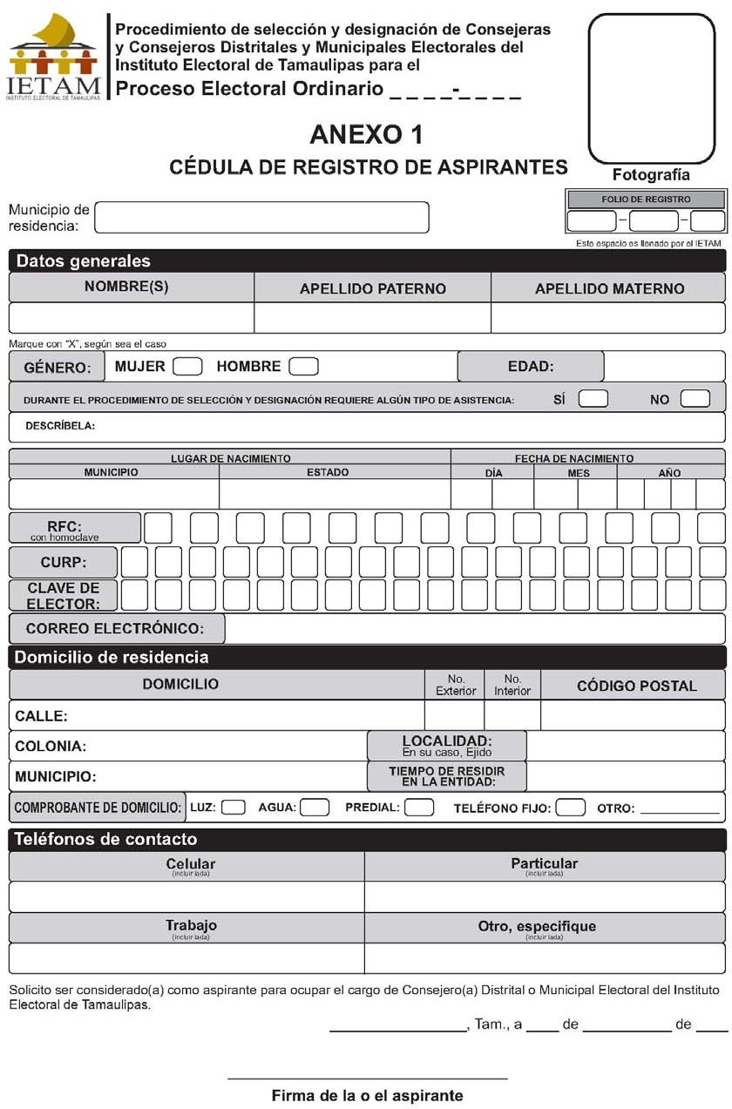

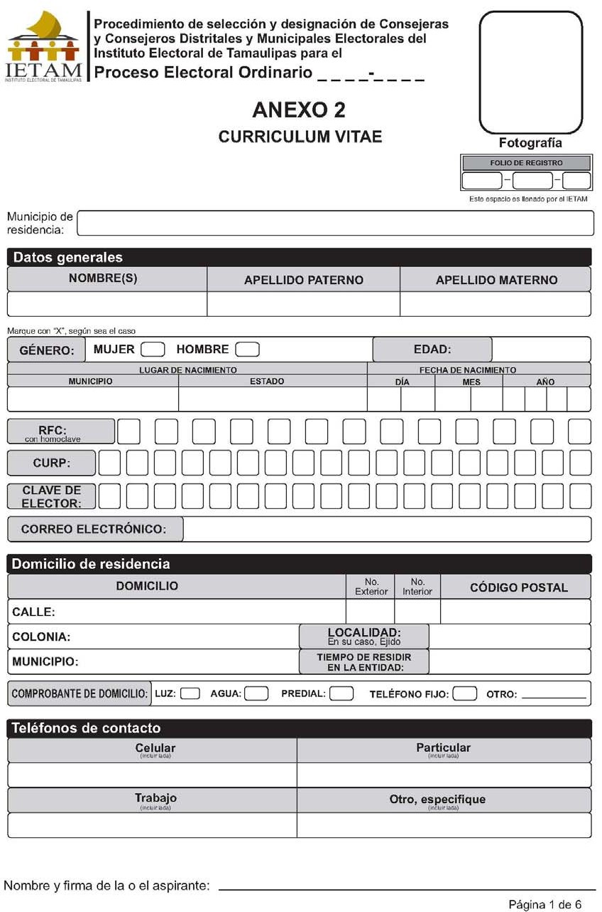

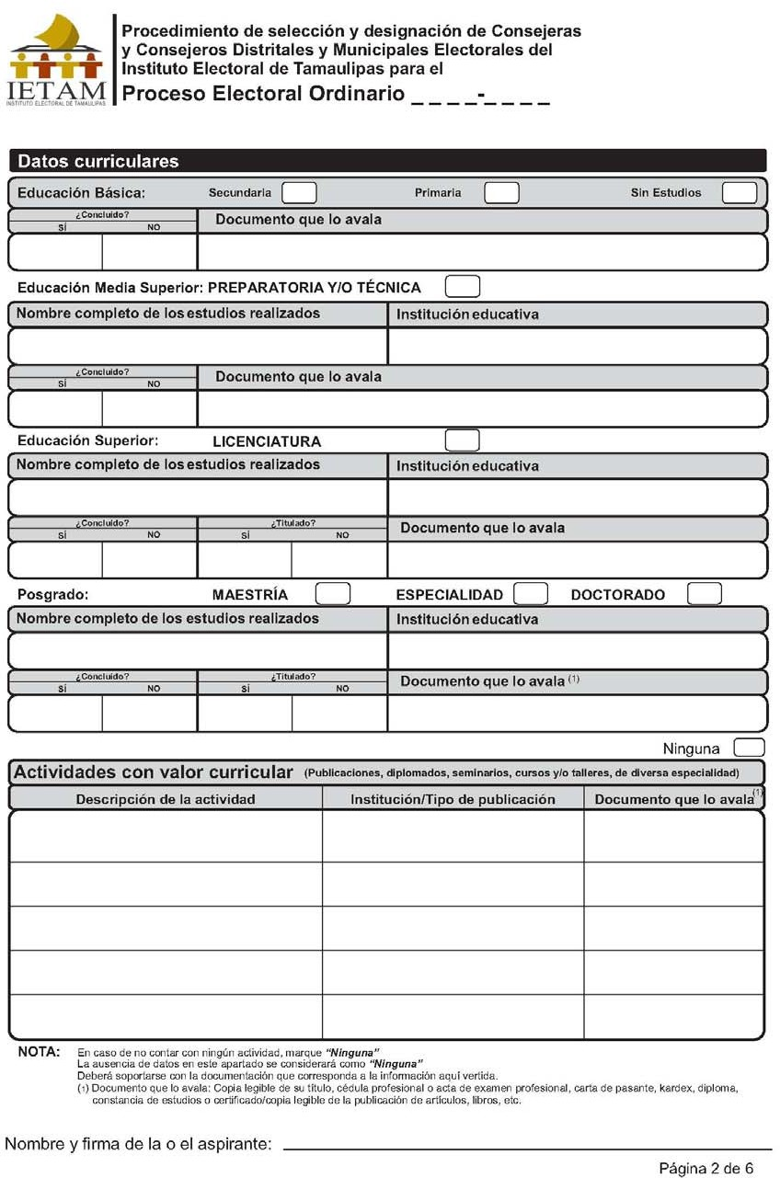

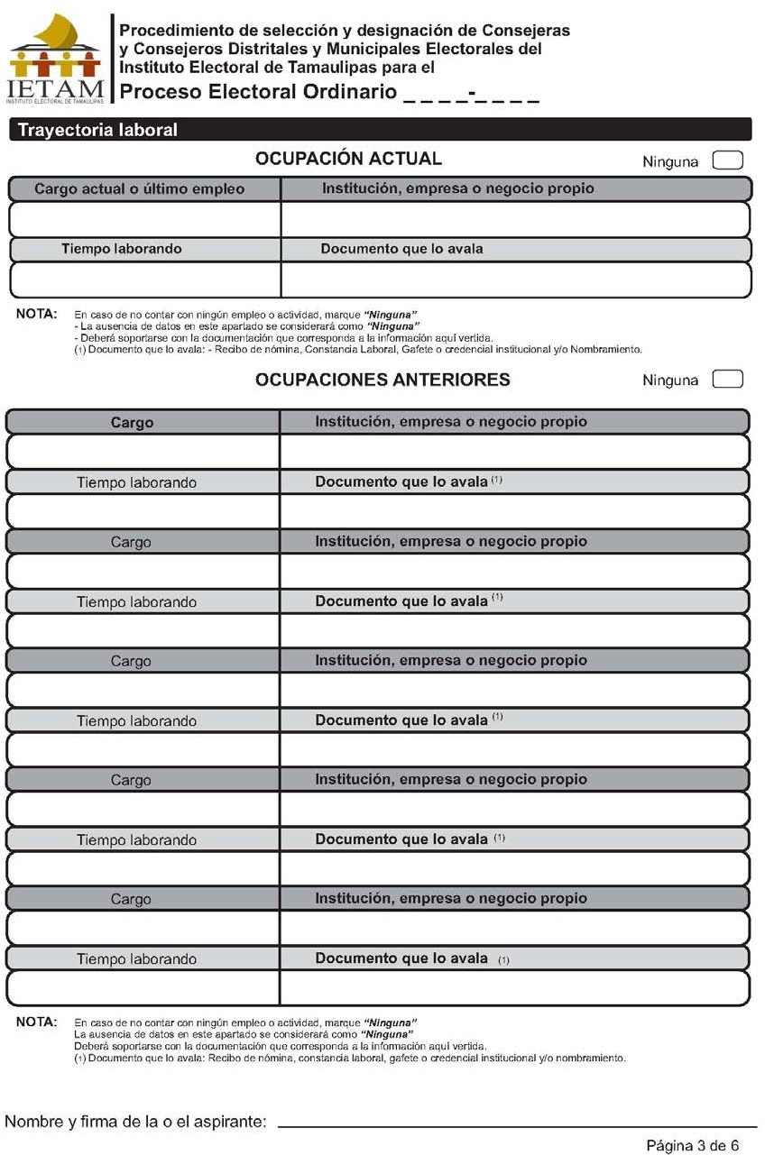

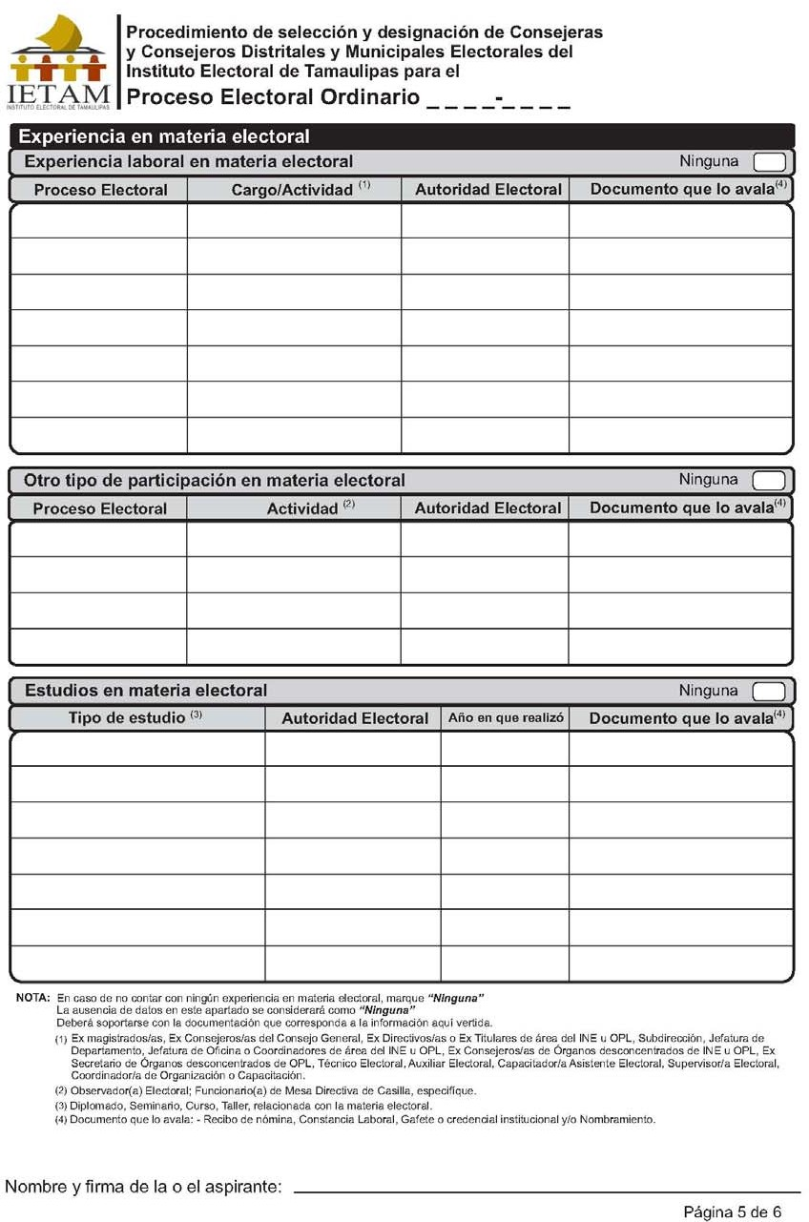

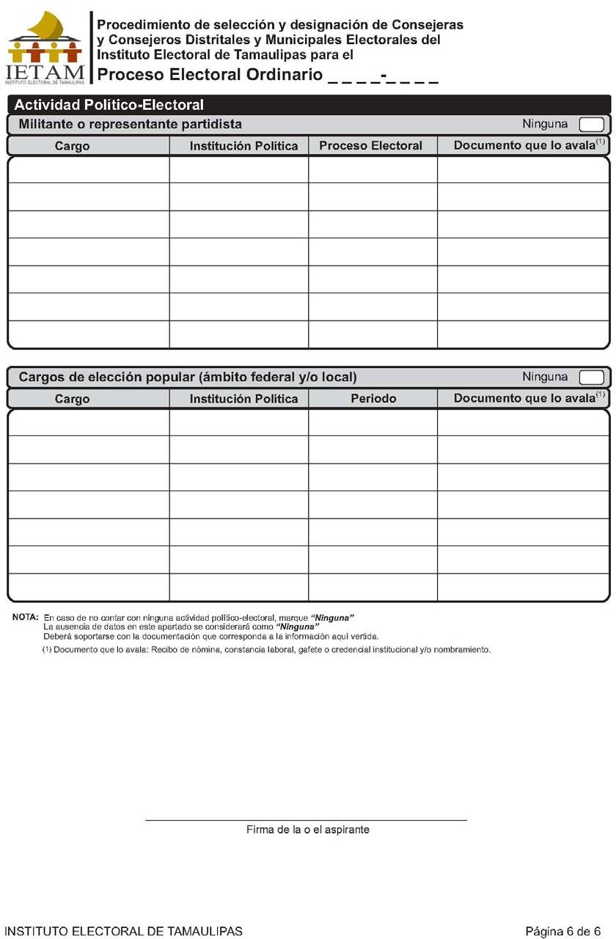
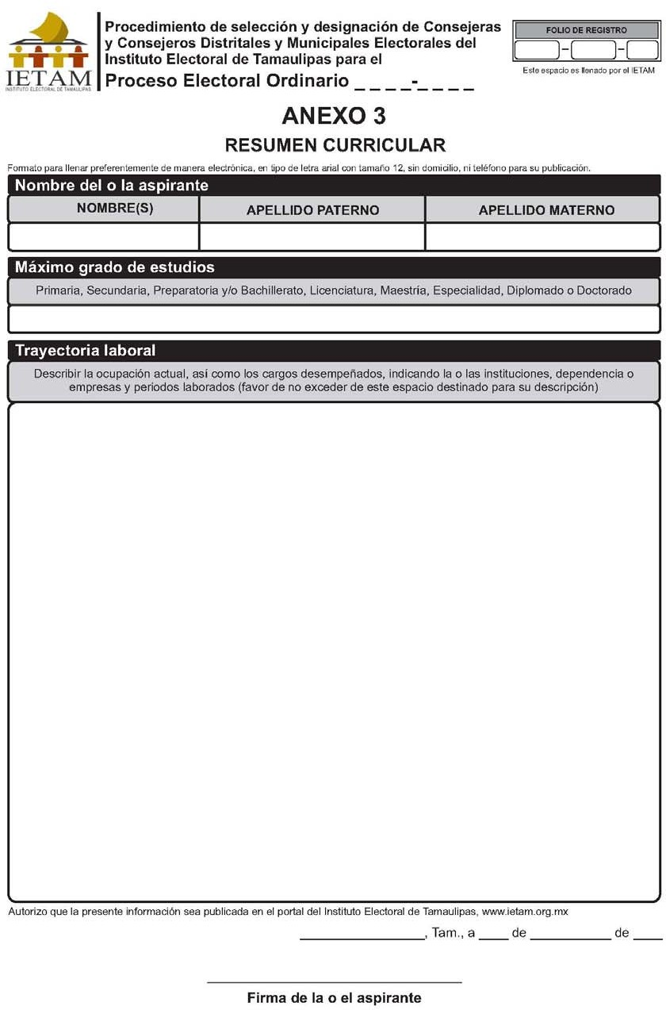

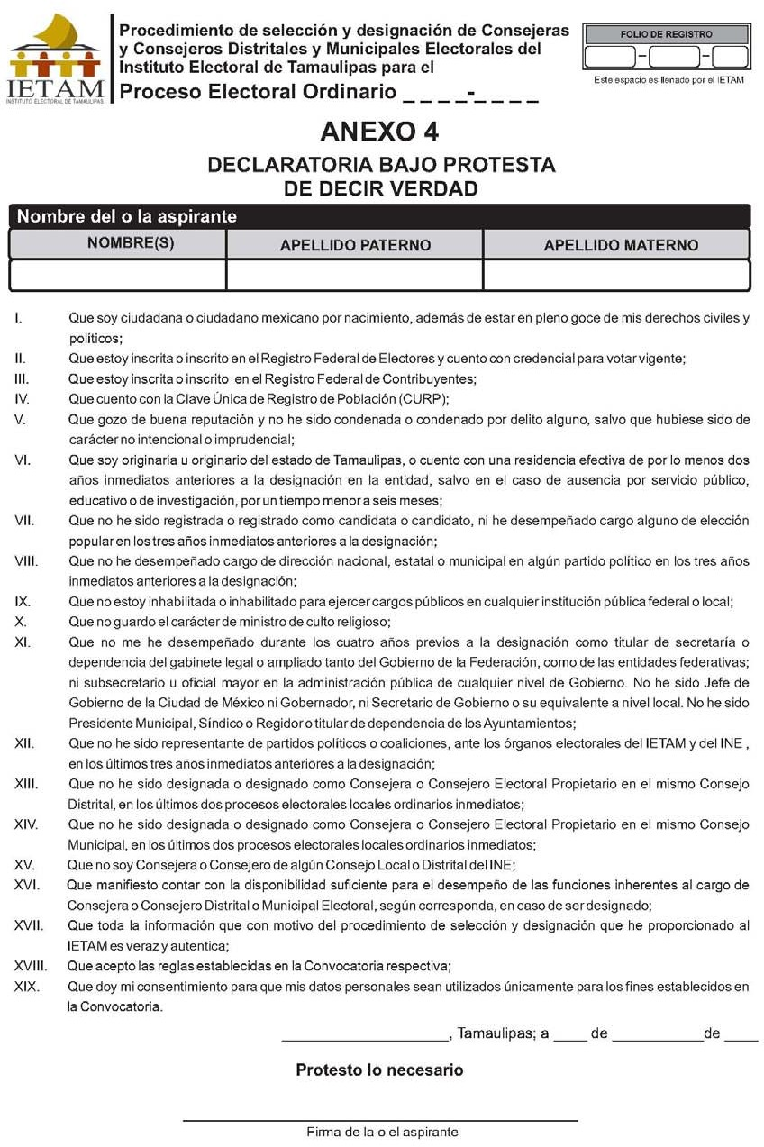

REGLAMENTO PARA LOS PROCEDIMIENTOS DE SELECCIÓN Y DESIGNACIÓN DE LAS CONSEJERAS Y LOS CONSEJEROS ELECTORALES DE LOS CONSEJOS DISTRITALES Y MUNICIPALES ELECTORALES DEL INSTITUTO ELECTORAL DE TAMAULIPAS.
Acuerdo del Consejo General del IETAM (No. IETAM-A/CG-12/2020) del 29 de junio de 2020.
P.O. No. 79, del 1 de julio de 2020.

Suscrita por el Estado Mexicano el 10 de diciembre de 1948.
El Estado Mexicano suscribió este instrumento jurídico internacional también llamado “Pacto de San José” en 1969.

